DAFTAR PUSTAKA
Achmad Kosasih Djahiri, Esensi Pendidikan Nilai-Moral dan PKN di Era Globalisasi (Bandung:Lab. PKn UPI, 2006), hlm.9
Asfiyah, W. (2016). Interaksi Warga Nahdlatul Ulama dan Muhammadiyah Dalam Menjaga kerukunan di desa Mojopuro Wetan Kecamatan Bungah Kabupaten Gresik. Kajian Moral da Kewarganegaraan, 2(4).
Candra Wijaya, &. M. (2016). Dasar-Dasar Manajemen. Medan: PERDANA PUBLISHING.
Choiri, U. S. (2019). Metode Penelitian Kualitatif di Bidang Pendidikan . Ponorogo: CV. NATA KARYA.
Damri,& Fauzi. E. (2020). PENDIDIKAN KEWARGANEGARAAN. Jakarta: KENCANA.

Dzulhadi, Q.N. (2015). Islam Sebagai Agama Dan Peradaban. TSAQAFAH, 11(1), 151-168.
Ehwanudin, E. (2016). Tokoh Proklamator Nahdlatul ulama (Studi Historis berdiriya Jam'iyyah Nahdlatul ulama). Fikri: Jurnal Kajian Agama, Sosial dan Budaya, 1(2), 447-468.
Hamdan. (2009). Paradigma pendidikan muhammadiyah, paradigma baru pendidikan muhammadiyah (Cet. I). Jogyakarta: Ruzz Media
Harahap, N. (2020). Penelitian Kualitatif. Medan: Wal ashri Publishing.
Jallles Arthur, I. D. (2001). Citizenship through Secondary. london: RoutledgeFalmer.
Khoirudin, B. (2019). Organisasi Keagamaan Dan Interaksi Sosial Masyarakat Islam Di Desa Pancasila Kecamatan Natar Kabupaten Lampung Selatan (Doctoral dissertation, UIN Raden Intan Lampung).
Kinseng, R.A. (2017). Structugency: A theory of action. Sodality. Jurnal Sosiologi Pedesaan, 5(2).
Miles, M. B., & Huberman, A. M. (1992). Analisis data kualitatif: buku sumber tentang metodemetode baru. Jakarta: Universitas Indonesia Press.
Muslim, A. (2013). Interaksi sosial dalam masyarakat multietnis. Jurnal diskursus islam, 1(3) 483-494.
Rofiah, K. (2016). Dinamika Relasi Muhammadiyah dan NU Dalam Perspektif Teori Konflik Fungsional Lewis A. Coser. Kalam, 10(2), 469-490.
Rohmah, U. (2016). Interaksi Sosial Warga NU dan Muhammadiyah Studi Kasus di Desa Punduhsari. (Kajian Manajemen dan Otonomi Daerah), 1(2).
Romzi, M. (2012). Ulama dalam Perspektif Nahdlatul Ulama. Religió: Jurnal Studi Agama-agama, 2(1).
Sabiruddin, S. (2018). Dua Wajah Organisasi Dakwah di Indonesia. Al Imam. Al Imam : Jurnal Manajemen Dakwah, 9-12.
Salik, M. (2020). "Nahdlatul Ulama dan gagasan moderasi Islam". Malang: PT Literindo Berkah Jaya.
Samidi, R. (2019). Implementasi Nilai-nilai Pancasila Dalam Buku Wasiat Renungan Masa Pengalaman Baru Karya Tuan Guru Muhammad Zainuddin Abdul Madjid. (Doctoral dissertation, UNY Yogyakarta).
Sari, E. (2006). Teori Organisasi. Jakarta : Jayabaya University Press.A
Slamet, S. (2004). Dinamika Kelompok. Jakarta: PT Bumi Aksara.
Soekanto, Soerjono. 2001. Sosiologi: Suatu Pengantar. Jakarta: Raja Grafindo Persada
St. Nurhayati, d. (2018). Muhammadiyah dalm Perspketif Sejarah, Organisasi, dan sejarah. Yogyakarta: CV. Orbrittrust Corp.
Strauss, A., & Corbin, J. (2003). Penelitian Kualitatif. Yogyakarta: Pustaka Pelajar.
Subadi, T. (2007). Pendidikan kewarganegaraan. BP-FKIP UMS.
Sugiyono. (2005). Memahami Penelitian Kualitaif. Bandung: ALFABET.
Sujarwanto, I. (2012). Interaksi sosial antar umat beragama (studi kasus pada masyarakat Karangmalang Kedungbanteng Kabupaten Tegal. Journal Of Educational Social Studies, 1(2).
Supriatna, E. (2019). Islam dan Pengetahuan. Jurnal Soshum Insentif. 2 (1). Hlm. 128-135.
Syafrizal, A. (2015). Sejarah islam nusantara. Islamuna. Jurnal Studi Islam, 2(2), 235-253.
Thoha, M. (2010). Perilaku organisasi: konsep dasar dan aplikasinya.
Turner, J. H. (1988). A Theory of Social Interaction. California: Printed in the United States of America.
Ulum M., &. W. (2019). Fikih Organisasi (Reaktualisasi Sejarah Nahdlatul Ulama (NU) di Indonesia. Al-Insyiroh: Jurnal Studi Keislaman, 5(2), 54-75.
Walgito, Bimo. (2003). Psikologi Sosial. Yogyakarta: Penerbit Andi.
Winardi.(2003). Teori-teori organisasi & pengorganisasian. Jakarta: PT Raja Grafindo Persada.

LAMPIRAN

Lampiran 1 surat izin observasi
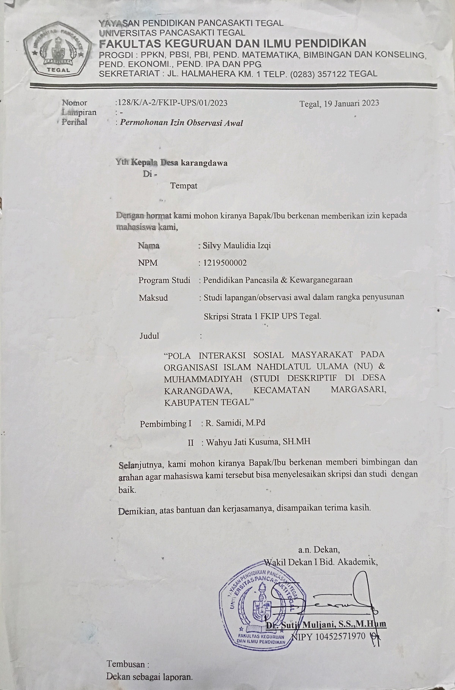

Lampiran 2 surat izin Studi Lapangan (Penelitian)
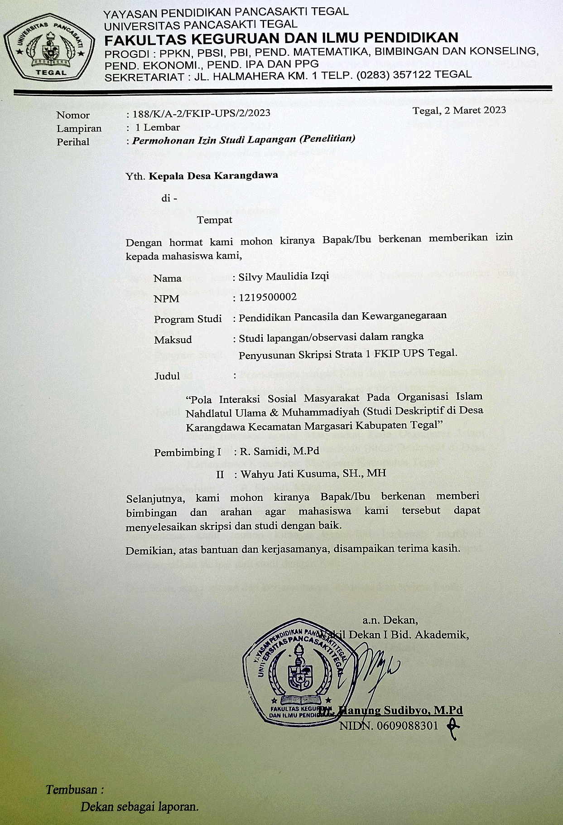

Lampiran 3 Pedoman Observasi
PEDOMAN OBSERVASI
NO. | VARIABEL | INDIKATOR | ITEM  OBSERVASI | Catatan Lapangan | KETERANGAN
1. | Organisasi islam | a. Definisi Organisasi Islam | 1. Pengajian atau jamiyahan yang di peruntukan untuk ibu-ibu setiap minggunya (MUSLIMAT Nahdlatul Ulama)
 |  |  | 2. Pengajian setiap hari sehabis subuh (Nahdlatul ulama)
 |  |  | 3. Pengajian 1 minggu sekali sehabis subuh (Muhammadiyah)
 |  | b. Unsur-unsur Organisasi | Pembagian takjil dan buka Bersama ((Nahdlatul ulama)
 |  | c.Karakteristik Organisasi | Latihan hadroh setiap satu minggu sekali (Nahdlatul ulama)
2. | Pola Interaksi Sosial | a. Pengertian Interaksi sosial | interaksi sosial dari masyarakat kedua organisasi
 |  | b. Aspek-aspek Interaksi sosial | Acara lomba yang di peruntukan untuk umum
 |  | c. Faktor Interaksi Sosial | - Acara pengajian nuzulul qur’an
 |  |  | 2. kegiatan takbir keliling yang diikuti oleh masyarakat dari Kedua organisasi (Nahdlatul ulama dan Muhammadiyah)
 |  | d. Bentuk Interaksi Sosial | 1. Kerjasama antara Nahdlatul ulama dan Muhammadiyah di acara halal bihalal
 |  |  | 2. Pertemuan organisasi FORZA

Lampiran 4 pedoman wawancara
PEDOMAN WAWANCARA
Instrumen Penelitian wawancara untuk Kepala desa
Narasumber :
Hari/Tanggal :
Tempat :
Koding :
No. | Variabel | Indikator | Item Pertanyaan | Jawaban Narasumber
1. | Organisasi islam | a. Definisi Organisasi Islam | - Apa yang anda ketahui tentang organisasi islam ?  - Ada berapa organisasi islam/ paham yang ada di desa karangdawa ?
 |  | b. Unsur-unsur Organisasi | - Bagaimana hubungan antara organisasi islam Nahdlatul ulama dan Muhammadiyah yang ada di desa karangdawa ?  - Menurut pandangan bapak sebagai kepala desa Apakah antar organisasi memiliki batasan dalam berinteraksi ?  - Menurut anda aturan yang ada dalam masing-masing organisasi sudah cukup baik dalam mengatur anggotanya ?  - Apakah orgnaisasi Nahdlatul ulama dan Muhammadiyah sudah terstrutur ?  Bagaimana keberadaan dari organisasi Nahdlatul ulama dan Muhammadiyah di desa karagdawa ?
 |  | c. Karakteristik Organisasi | - Menurut anda apakah tujuan yg dicapai dari masing-masig organisasi sudah tercapai/berjalan?  - Apakah anda mengetahui pembagian tenaga kerja didalam organisasi yang ada didesa karangdawa ?  - Siapa saja yang berwenang untuk melakukan komunikasi dengan organisasi lain ?  - Bagaimana koordinasi yang dilakukan antar organisasi dalam menjaga keharmonisan?
2. | Pola Interaksi Sosial | a. Pengertian Interaksi sosial | - Apa yang anda ketahui tentang interaksi sosial ?  - Bagaimana interaksi sosial masyarakat dari organisasi NU dan Muhammadiyah desa karangdawa?
 |  | b. Aspek-aspek Interaksi sosial | - Apakah dari masing-masing individu hadir ketika ada suatu acara yg dibuat oleh NU maupun Muhammadiyah?  - Apakah masyarakat desa karangdawa dalam menjalin interaksi sosial sesuai dengan kelompoknya masing-masing?
 |  | c. Faktor Interaksi Sosial | - Bagaimana Bentuk simpati yang dilakukan masyarakat dari kedua organisasi ini?  - Apa saja yang menjadi factor pendorong interaksi sosial dari kedua organisasi ?  - Apa yang menjadi factor penghambat interaksi sosial dari kedua organisasi ?
 |  | d. Bentuk Interaksi Sosial | - Apakah perbedaan paham antara NU & Muhammadiyah mempengaruhi interaksi keduanya ?  - Apakah dari kedua organisasi mempunyai kerjasama ? jika ada bentuk kerjasamanya bagaimana?  - Apakah dari kedua organisasi terdapat persaingan atau bahkan konflik ?  - Upaya apa yang anda lakukan sebagai kepala desa untuk mempersatukan & mempererat 2 organisasi ini ?

Instrumen Penelitian wawancara untuk Tokoh Agama dari Nahdlatul Ulama
Narasumber :
Hari/Tanggal :
Tempat :
Koding :
No. | Variabel | Indikator | Item Pertanyaan | Jawaban Narasumber
1. | Organisasi islam | a. Definisi Organisasi Islam | - Menurut pendapat anda sebagai tokoh agama, Apa yang anda ketahui mengenai organisasi Nahdlatul Ulama?  - Kapan Organisasi Nahdlatul Ulama di desa karangdawa di bentuk ?  - Siapa pendiri organisasi Nahdlatul ulama desa karagdawa ?
 |  | b. Unsur-unsur Organisasi | - Bagaimana pendapat anda sebagai tokoh agama mengenai hubungan sosial antara organisasi islam NU & Muhammadiyah?  - Apakah dari organisasi Nahdlatul Ulama memiliki batasan dalam berinteraksi dengan Muhammadiyah ?  - Menurut anda aturan yang ada dalam organisasi Nahdlatul Ulama sudah cukup baik dalam mengatur anggotanya ?  - Menurut anda sebagai tokoh agama Apakah anda mengetahui mengenai tujuan dari organisasi Nahdlatul Ulama?  - Apakah organisasi Nahdlatul Ulama desa karangdawa sudah terstruktur ?  - Bagaimana pendapat bapak sebagai tokoh agama mengenai keberadaan organisasi Nahdlatul Ulama di desa karangdawa ?
 |  | c. Karakteristik Organisasi | - Menurut anda apakah tujuan yg dicapai dari organisasi Nahdlatul Ulama sudah tercapai/berjalan?  - Apakah anda mengetahui pembagian tenaga kerja didalam organisasi yang didesa karangdawa ?  - Siapa saja yang berwenang untuk melakukan komunikasi dengan organisasi lain ?  - Sebagai tokoh agama koordinasi seperti apa yang dilakukan dalam menjaga keharmonisan?  - Menurut bapak sebagai tokoh agama apa yang membedakan organisasi Nahdlatul Ulama desa karangdawa dengan desa lain?
2. | Pola Interaksi Sosial | a. Pengertian Interaksi sosial | - Bagaimana interaksi sosial masyarakat dari kedua organisasi ini ? (NU dan Muhammadiyah desa karangdawa)
 |  | b. Aspek-aspek Interaksi sosial | - Sebagai tokoh agama Apakah anda hadir ketika ada suatu acara yg dibuat oleh Muhammadiyah ?  - Apakah masyarakat desa karangdawa dalam menjalin interaksi sosial sesuai dengan kelompoknya masing-masing?  - Apakah dari tokoh agama memiliki kegiatan rutin ?
 |  | c. Faktor Interaksi Sosial | - Bagaimana Bentuk simpati yang dilakukan masyarakat Nahdlatul Ulama terhadap Muhammadiyah ?  - Menurut bapak sebagai tokoh agama factor pendukung masyarakat Nahdlatul Ulama bisa berinteraksi sosial dengan warga dari Muhammadiyah ?  - Menurut bapak adakah factor penghambat yang dari jalannya interaksi sosial dari Nahlatul Ulama & Muhammadiyah
 |  | d. Bentuk Interaksi Sosial | - Apakah perbedaan paham antara NU & Muhammadiyah mempengaruhi interaksi keduanya ?  - Apakah anda sebagai tokoh agama pernah melakukan kerjasama dengan tokoh agama dari Muhammadiyah ?  - apakah dari kedua organisasi ini pernah ada konflik ?

Instrumen Penelitian wawancara untuk Tokoh Agama dari Muhammadiyah
Narasumber :
Hari/Tanggal :
Tempat :
Koding :
No. | Variabel | Indikator | Item Pertanyaan | Jawaban Narasumber
1. | Organisasi islam | a. Definisi Organisasi Islam | - Menurut pendapat anda sebagai tokoh agama, Apa yang anda ketahui mengenai organisasi Muhammadiyah?  - Kapan Organisasi Muhammadiyah di desa karangdawa di bentuk ?  - Siapa pendiri organisasi desa karagdawa ?
 |  | b. Unsur-unsur Organisasi | - Bagaimana pendapat anda sebagai tokoh agama mengenai hubungan sosial antara organisasi islam NU & Muhammadiyah?  - Apakah dari organisasi Muhammadiyah memiliki batasan dalam berinteraksi dengan Nahdlatu ulama ?  - Menurut anda aturan yang ada dalam organisasi Muhammadiyah sudah cukup baik dalam mengatur anggotanya ?  - Menurut anda sebagai tokoh agama Apakah anda mengetahui mengenai tujuan dari organisasi Muhammadiyah?  - Apakah organisasi Muhammadiyah desa karangdawa sudah terstruktur ?  - Bagaimana pendapat bapak sebagai tokoh agama mengenai keberadaan organisasi Muhammadiyah di desa karangdawa ?
 |  | c. Karakteristik Organisasi | - Menurut anda apakah tujuan yg dicapai dari organisasi Muhammadiyah sudah tercapai/berjalan?  - Apakah anda mengetahui pembagian tenaga kerja didalam organisasi yang didesa karangdawa ?  - Siapa saja yang berwenang untuk melakukan komunikasi dengan organisasi lain ?  - Sebagai tokoh agama koordinasi seperti apa yang dilakukan dalam menjaga keharmonisan?  - Menurut bapak sebagai tokoh agama apa yang membedakan organisasi Muhammadiyah desa karangdawa dengan desa lain?
2. | Pola Interaksi Sosial | a. Pengertian Interaksi sosial | - Bagaimana interaksi sosial masyarakat dari kedua organisasi ini ? (NU dan Muhammadiyah desa karangdawa)
 |  | b. Aspek-aspek Interaksi sosial | - Sebagai tokoh agama Apakah anda hadir ketika ada suatu acara yg dibuat oleh Nahdlatul ulama ?  - Apakah masyarakat desa karangdawa dalam menjalin interaksi sosial sesuai dengan kelompoknya masing-masing?  - Apakah dari tokoh agama memiliki kegiatan rutin ?
 |  | c. Faktor Interaksi Sosial | - Bagaimana Bentuk simpati yang dilakukan masyarakat Muhammdiyah terhadap Nahdlatul Ulama?  - Menurut bapak sebagai tokoh agama factor pendukung masyarakat Nahdlatul Ulama bisa berinteraksi sosial dengan warga dari Muhammadiyah ?  - Menurut bapak adakah factor penghambat yang dari jalannya interaksi sosial dari Nahlatul Ulama & Muhammadiyah
 |  | d. Bentuk Interaksi Sosial | - Apakah perbedaan paham antara NU & Muhammadiyah mempengaruhi interaksi keduanya ?  - Apakah anda sebagai tokoh agama pernah melakukan kerjasama dengan tokoh agama dari Nahdlatul ulama?  - apakah dari kedua organisasi ini pernah ada konflik pak ?

Instrumen Penelitian wawancara untuk pengurus/anggota Nahdlatul Ulama desa karangdawa
Narasumber :
Hari/Tanggal :
Tempat :
Koding :
No. | Variabel | Indikator | Item Pertanyaan | Jawaban Narasumber
1. | Organisasi islam | a. Definisi Organisasi Islam | - Apa yang anda ketahui sebagai pengurus organisasi mengenai paham Nahdlatul Ulama ?  - Kapan Organisasi Nahdlatul Ulama di desa karangdawa di bentuk ?  - Siapa yang membentuk organisasi Nahdlatul Ulama di desa karangdawa ?
 |  | b. Unsur-unsur Organisasi | - Bagaimana hubungan sosial antara organisasi islam NU & Muhammadiyah?  - Apakah dari pengurus Muhammadiyah memiliki batasan dalam berinteraksi dengan Pengurus Muhammadiyah?  - Menurut anda aturan yang ada dalam masing-masing organisasi sudah cukup baik dalam mengatur anggotanya ?  - Apakah yang anda ketahui mengenai visi-misi dari Nahdlatul Ulama?  - Apakah organisasi Nahdlatul Ulama desa karangdawa sudah terstruktur ?  - Bagaimana keberadaan organisasi Nahdlatul Ulama di desa karangdawa ?
 |  | c. Karakteristik Organisasi | - Menurut anda apakah tujuan yg dicapai dari Nahdlatul ulama tercapai/berjalan?  - Apakah anda mengetahui pembagian tenaga kerja didalam organisasi Nahdlatul ulama desa karangdawa ?  - Siapa saja yang berwenang untuk melakukan komunikasi dengan organisasi lain ?  - Upaya apa yang dilakukan Sebagai pengurus organisasi Nahdlatul ulama dalam menjaga keharmonisan dengan Muhammadiyah ?  - Apakah organisasi Nahdlatul ulama memiliki karakteristik yang berbeda dibandingkan dengan desa lain?
2. | Pola Interaksi Sosial | a. Pengertian Interaksi sosial | - Apa yang anda ketahui tentang interaksi sosial ?  - Bagaimana interaksi sosial masyarakat dari kedua organisasi ini ? (NU dan Muhammadiyah desa karangdawa)
 |  | b. Aspek-aspek Interaksi sosial | - Apakah dari pengurus Nahdlatul ulama desa karangdawa hadir ketika ada suatu acara yg dibuat oleh Muhammadiyah?  - Apakah masyarakat desa karangdawa dalam menjalin interaksi sosial sesuai dengan kelompoknya masing-masing?  - Apakah ada kegiatan rutin yang dilakukan oleh pengurus Nahdlatul ulama ?
 |  | c. Faktor Interaksi Sosial | - Bagaimana Bentuk simpati yang dilakukan oleh pengurus organisasi Nahdlatul ulama terdahap warga Muhammadiyah ?  - Sebagai pegurus organisasi Nahdlatul ulama desa karangdawa Apa saja yang menjadi factor pendorong interaksi sosial NU dan Muhammadiyah bisa berjalan dengan baik?  - Adakah factor yang penghambat interaksi sosial dari kedua organisasi ini ?
 |  | d. Bentuk Interaksi Sosial | - Apakah perbedaan paham antara NU & Muhammadiyah mempengaruhi interaksi keduanya ?  - Apakah dari pengurus Nahlatul ulama mempunyai kerjasama dengan pengurus Muhammadiyah? jika ada bentuk kerjasamanya bagaimana?  - apakah dari kedua organisasi ini pernah ada konflik ?  - Mengenai tempat beribadah dari kedua organisasi mempunyai masjidnya masing-masing, apakah jamaahnya diisi sesuai dengan pengikutnya saja ?  - Nahdlatul Ulama mempunyai sekolah sendiri, apakah warga Muhammadiyah boleh bersekolah disitu ?

Instrumen Penelitian wawancara untuk pengurus/anggota Muhammadiyah desa karangdawa
Narasumber :
Hari/Tanggal :
Tempat :
Koding :
No. | Variabel | Indikator | Item Pertanyaan | Jawaban Narasumber
1. | Organisasi islam | a. Definisi Organisasi Islam | - Apa yang anda ketahui sebagai pengurus organisasi mengenai organisasi Muhammadiyah ?  - Kapan Organisasi Muhammadiyah di desa karangdawa di bentuk ?  - Siapa yang membentuk organisasi Muhammadiyah di desa karangdawa ?
 |  | b. Unsur-unsur Organisasi | - Bagaimana hubungan sosial antara organisasi islam NU & Muhammadiyah?  - Apakah dari pengurus Muhammadiyah memiliki batasan dalam berinteraksi dengan Pengurus Muhammadiyah?  - Menurut anda aturan yang ada dalam masing-masing organisasi sudah cukup baik dalam mengatur anggotanya ?  - Apakah yang anda ketahui mengenai visi-misi dari Muhammadiyah?  - Apakah organisasi Muhammadiyah desa karangdawa sudah terstruktur ?  - Bagaimana keberadaan organisasi Muhammadiyah di desa karangdawa ?
 |  | c. Karakteristik Organisasi | - Menurut anda apakah tujuan yg dicapai dari Muhammadiyah tercapai/berjalan?  - Apakah anda mengetahui pembagian tenaga kerja didalam organisasi Muhammadiyah desa karangdawa ?  - Siapa saja yang berwenang untuk melakukan komunikasi dengan organisasi lain ?  - Upaya apa yang dilakukan Sebagai pengurus organisasi Muhammadiyah dalam menjaga keharmonisan dengan Nahdlatul ulama ?  - Apakah organisasi Muhammadiyah memiliki karakteristik yang berbeda dibandingkan dengan desa lain?
2. | Pola Interaksi Sosial | a. Pengertian Interaksi sosial | - Apa yang anda ketahui tentang interaksi sosial ?  - Bagaimana interaksi sosial masyarakat dari kedua organisasi ini ? (NU dan Muhammadiyah desa karangdawa)
 |  | b. Aspek-aspek Interaksi sosial | - Apakah dari pengurus Muhammadiyah desa karangdawa hadir ketika ada suatu acara yg dibuat oleh Nahdlatul ulama ?  - Apakah masyarakat desa karangdawa dalam menjalin interaksi sosial sesuai dengan kelompoknya masing-masing?  - Apakah ada kegiatan rutin yang dilakukan oleh pengurus Muhammadiyah ?
 |  | d. Faktor Interaksi Sosial | - Bagaimana Bentuk simpati yang dilakukan oleh pengurus organisasi Muhammadiyah terdahap warga Nahdlatul ulama?  - Sebagai pegurus organisasi Muhammadiyah desa karangdawa Apa saja yang menjadi factor pendorong interaksi sosial NU dan Muhammadiyah bisa berjalan dengan baik?  - Adakah factor yang penghambat interaksi sosial dari kedua organisasi ini ?
 |  | e. Bentuk Interaksi Sosial | - Apakah perbedaan paham antara NU & Muhammadiyah mempengaruhi interaksi keduanya ?  - Apakah dari pengurus Muhammadiyah mempunyai kerjasama dengan pengurus Nahlatul ulama? jika ada bentuk kerjasamanya bagaimana?  - apakah dari kedua organisasi ini pernah ada konflik ?  - Terkait tempat beribah (masjid) Muhammadiyah mempuyai sendiri, apakah jamaahnya diisi sesuai dengan pengikutnya saja ?  - Muhammadiyah mempunyai sekolah sendiri, apakah warga Nahdlatul Ulama boleh bersekolah disitu ?

Instrumen Penelitian wawancara untuk Remaja IPNU/IPPNU desa karangdawa
Narasumber :
Hari/Tanggal :
Tempat :
Koding :
No. | Variabel | Indikator | Item Pertanyaan | Jawaban Narasumber
1. | Organisasi islam | a. Definisi Organisasi Islam | - Sebagai anggota IPNU/IPPNU Apa yang anda ketahui mengenai organisasi Nahdlatul Ulama?  - Kapan Organisasi Nahdlatul Ulama di desa karangdawa di bentuk ?  - Siapa yang membentuk organisasi Nahdlatul ulama di desa karangdawa ?
 |  | b. Unsur-unsur Organisasi | - Bagaimana hubungan sosial antara organisasi islam NU & Muhammadiyah?  - Apakah dari anggota IPNU/IPPNU memiliki batasan dalam berinteraksi dengan anggota organisasi islam lainnya?  - Menurut anda aturan yang dibuat dalam kepengurusan IPNU/IPPNU sudah cukup baik dalam mengatur anggotanya ?  - Sebagai Anggota IPNU/IPPNU Apa yang anda ketahui mengenai visi misi yang dimiliki oleh organisasi islam Nahdlatul ulama ?  - Menurut anda Apakah organisasi Nahdlatul ulama desa karangdawa sudah terstruktur ?  - Bagaimana keberadaan organisasi Nahdlatul ulama di desa karangdawa ?
 |  | c. Karakteristik Organisasi | - Menurut anda tujuan yg dicapai dari organisasi Nahdlatul ulama sudah tercapai/berjalan?  - Apakah anda mengetahui pembagian tenaga kerja didalam organisasi Nahdlatul ulama yang didesa karangdawa ?  - Siapa saja yang berwenang untuk melakukan komunikasi dengan organisasi lain ?  - Bagaimana koordinasi yang dilakukan oleh remaja IPNU/IPPNU dalam menjaga keharmonisan?  - Apakah organisasi Nahdlatul ulama memiliki karakteristik yang berbeda dibandingkan dengan desa lain?
2. | Pola Interaksi Sosial | a. Pengertian Interaksi sosial | - Apa yang anda ketahui tentang interaksi sosial ?  - Bagaimana interaksi sosial masyarakat dari kedua organisasi ini ? (NU dan Muhammadiyah desa karangdawa)  - Bagaimana cara dari kedua organisasi dalam menjaga interaksi sosialnya ?
 |  | b. Aspek-aspek Interaksi sosial | - Apakah dari renaja IPNU/IPPNU hadir ketika ada suatu acara yg dibuat oleh Muhammadiyah?  - Apa saja kegiatan rutin yang dilakukan oleh remaja IPNU/IPPNU ?
 |  | c. Faktor Interaksi Sosial | - Bagaimana Bentuk simpati yang dilakukan oleh remaja IPNU/IPPU terhadap remaja dari Muhammdiyah?  - Apa saja yang menjadi factor pendorong interaksi sosial dari kedua organisasi ?  - Apa yang menjadi factor penghambat interaksi sosial dari kedua organisasi ?
 |  | d. Bentuk Interaksi Sosial | - Apakah perbedaan paham antara NU & Muhammadiyah mempengaruhi interaksi keduanya ?  - Apakah dari IPNU/IPPNU mempunyai kerjasama dengan remaja dari muhammdiyah? jika ada bentuk kerjasamanya bagaimana?  - apakah dari kedua organisasi ini pernah ada konflik ?

Instrumen Penelitian wawancara untuk Remaja IPM desa karangdawa
Narasumber :
Hari/Tanggal :
Tempat :
Koding :
No. | Variabel | Indikator | Item Pertanyaan | Jawaban Narasumber
1. | Organisasi islam | a. Definisi Organisasi Islam | - Sebagai anggota IPM Apa yang anda ketahui mengenai Organisasi islam Muhammadiyah ?  - Kapan Organisasi Muhammadiyah di desa karangdawa di bentuk ?  - Siapa yang membentuk organisasi Muhammadiyah di desa karangdawa ?
 |  | b. Unsur-unsur Organisasi | - Bagaimana hubungan sosial antara organisasi islam NU & Muhammadiyah?  - Apakah dari anggota IPM memiliki batasan dalam berinteraksi dengan anggota organisasi islam lainnya?  - Menurut anda aturan yang dibuat dalam kepengurusan IPM sudah cukup baik dalam mengatur anggotanya ?  - Sebagai Aanggota IPM Apa yang anda ketahui mengenai visi misi yang dimiliki oleh organisasi islam Muhammadiyah?  - Menurut anda Apakah organisasi Muhammadiyah desa karangdawa sudah terstruktur ?  - Bagaimana keberadaan organisasi Muhammadiyah desa karangdawa ?
 |  | c. Karakteristik Organisasi | - Menurut anda tujuan yg dicapai dari organisasi Muhammadiyah sudah tercapai/berjalan?  - Apakah anda mengetahui pembagian tenaga kerja didalam organisasi Muhammadiyah desa karangdawa?  - Siapa saja yang berwenang untuk melakukan komunikasi dengan organisasi lain ?  - Bagaimana koordinasi yang dilakukan oleh remaja IPM dalam menjaga keharmonisan?  - Apakah organisasi Muhammadiyah memiliki karakteristik yang berbeda dibandingkan dengan desa lain?
2. | Pola Interaksi Sosial | a. Pengertian Interaksi sosial | - Apa yang anda ketahui tentang interaksi sosial ?  - Bagaimana interaksi sosial masyarakat dari kedua organisasi ini ? (NU dan Muhammadiyah desa karangdawa)
 |  | b. Aspek-aspek Interaksi sosial | - Apakah dari renaja IPM hadir ketika ada suatu acara yg dibuat oleh Nahdlatul ulama?  - Apa saja kegiatan rutin yang dilakukan oleh remaja IPM?
 |  | c. Faktor Interaksi Sosial | - Bagaimana Bentuk simpati yang dilakukan oleh remaja IPM terhadap remaja dari Nahdlatul ulama?  - Apa saja yang menjadi factor pendorong interaksi sosial dari kedua organisasi ?  - Apa yang menjadi factor penghambat interaksi sosial dari kedua organisasi ?
 |  | d. Bentuk Interaksi Sosial | - Apakah perbedaan paham antara NU & Muhammadiyah mempengaruhi interaksi keduanya ?  - Apakah dari IPM mempunyai kerjasama dengan remaja dari Nahdlatul ulama? jika ada bentuk kerjasamanya bagaimana?  - apakah dari kedua organisasi ini pernah ada konflik ?

Instrumen Penelitian wawancara untuk Masyarakat
Narasumber :
Hari/Tanggal :
Tempat :
Koding :
No. | Variabel | Indikator | Item Pertanyaan | Jawaban Narasumber
1. | Organisasi islam | a. Definisi Organisasi Islam | - Apa yang anda ketahui mengenai organisasi islam ?  - Ada berapa organisasi islam/ paham yang ada di desa karangdawa ?
 |  | b. Unsur-unsur Organisasi | - Bagaimana hubungan antar organisasi yang ada di desa karangdawa ?  - Apakah antar organisasi memiliki batasan dalam berinteraksi ?  - Apakah Organisasi Nahdlatul ulama dan Muhammadiyah sudah terstruktur ?  - Bagaimana keberadaan organisasi Nahdlatul ulama dan Muhammadiyah ?
 |  | c. Karakteristik Organisasi | - Bagaimana koordinasi yang dilakukan antar organisasi dalam menjaga keharmonisan?
2. | Pola Interaksi Sosial | a. Pengertian Interaksi sosial | - Apa yang anda ketahui tentang interaksi sosial ?  - Bagaimana interaksi sosial masyarakat dari kedua organisasi ini ? (NU dan Muhammadiyah desa karangdawa)
 |  | b. Aspek-aspek Interaksi sosial | - Apakah dari masing-masing individu hadir ketika ada suatu acara yg dibuat oleh NU maupun Muhammadiyah?
 |  | d. Faktor Interaksi Sosial | - Bagaimana Bentuk simpati yang dilakukan masyarakat dari kedua organisasi ini?
 |  | e. Bentuk Interaksi Sosial | - Apakah perbedaan paham antara NU & Muhammadiyah mempengaruhi interaksi keduanya ?  - Apakah dari kedua organisasi mempunyai kerjasama ? jika ada bentuk kerjasamanya bagaimana?  - Apakah terjadi persaingan atau bahkan konflik diantara kedua organisasi ini ?

Lampiran 5 Pedoman dokumentasi

PEDOMAN DOKUMENTASI
NO. | ITEM  DOKUMENTASI | PENILAIAN OBSERVASI |  |  |  | KETERANGAN
 |  | L | KL | TL
1. | Profil desa Karangdawa Kecamatan Margasari Kabupaten Tegal |  |  | P
2. | AD/ART organisasi Nahdlatul Ulama desa karangdawa | P
3. | AD/ART organisasi Muhammadiyah desa karangdawa |  |  | P
5. | Dokumen, foto, surat kabar mengenai bentuk/kegiatan keagamaan dari organisasi Nahdlatul Ulama | P
6. | Dokumen, foto, surat kabar mengenai bentuk/kegiatan keagamaan dari organisasi Muhammadiyah |  | P
7. | Dokumen, foto, surat kabar mengenai bentuk/kegiatan keagamaan dari kedua organisasi yaitu Nahdlatul Ulama & Muhammadiyah desa karangdawa | P

Keterangan
L = Lengkap
KL = Kurang Lengkap
TL = Tidak Lengkap
Lampiran 6 Hasil Observasi

HASIL PEDOMAN OBSERVASI
NO. | VARIABEL | INDIKATOR | ITEM  OBSERVASI | Catatan Lapangan | KETERANGAN
1. | Organisasi islam | a. Definisi Organisasi Islam | 1. Pengajian atau jamiyahan yang di peruntukan untuk ibu-ibu setiap minggunya (MUSLIMAT Nahdlatul Ulama) | Peneliti melakukan observasi pada tanggal 27 Maret 2023 bertempat di rumah ibu Nasiha peneliti menggunakan jenis observasi Partisipan dimana peneliti ikut serta secara langsung dalam mengamati kegiatan jamiyahan ibu-ibu dari Nahdlatul Ulama
 |  |  | 2. Pengajian setiap hari sehabis subuh (Nahdlatul ulama) | Peneliti melakukan observasi pada tanggal 2 April 2023 bertempat di masjid istiqomah, peneliti menggunakan jenis observasi Partisipan dimana peneliti ikut serta secara langsung dalam mengamati kegiatan pengajian yg dilakukan oleh tokoh agama dari Nahdlatul Ulama
 |  |  | 3. Pengajian 1 minggu sekali sehabis subuh (Muhammadiyah) | Peneliti melakukan observasi pada tanggal 23 April 2023 bertempat di masjid As-salam, peneliti menggunakan jenis observasi Partisipan dimana peneliti ikut serta secara langsung dalam mengamati kegiatan pengajian yg dilakukan oleh tokoh agama dari Muhammadiyah
 |  | b. Unsur-unsur Organisasi | Pembagian takjil dan buka Bersama ((Nahdlatul ulama) | Peneliti melakukan observasi pada tanggal 16 April 2023 bertempat di masjid salah satu rumah anggota IPNU, peneliti menggunakan jenis observasi Partisipan dimana peneliti ikut serta secara langsung dalam mengamati kegiatan pembagian takjil dan buka bersama
 |  | c.Karakteristik Organisasi | Latihan hadroh setiap satu minggu sekali (Nahdlatul ulama) | Peneliti melakukan observasi pada tanggal 30 April 2023 bertempat di masjid dirumah anggota IPNU, peneliti menggunakan jenis observasi Partisipan dimana peneliti ikut serta secara langsung dalam mengamati kegiatan latihan rutin Hadroh
2. | Pola Interaksi Sosial | a. Pengertian Interaksi sosial | interaksi sosial dari masyarakat kedua organisasi | Peneliti melakukan observasi pada tanggal 20 Januari 2023 bertempat di RT.04/RW.01, peneliti menggunakan jenis observasi Partisipan dimana peneliti ikut serta secara langsung dalam mengamati Interaksi sosial masyarakat pada organisasi Nahdlatul ulama dan Muhammadiyah
 |  | b. Aspek-aspek Interaksi sosial | Acara lomba yang di peruntukan untuk umum | Peneliti melakukan observasi pada tanggal 9 April 2023 bertempat di masjid istiqomah, peneliti menggunakan jenis observasi Partisipan dimana peneliti ikut serta secara langsung dalam mengamati kegiatan Lomba yang di peruntukan untuk umum
 |  | c. Faktor Interaksi Sosial | - Acara pengajian nuzulul qur’an | Peneliti melakukan observasi pada tanggal 15 April 2023 bertempat di masjid Istiqomah, peneliti menggunakan jenis observasi Partisipan dimana peneliti ikut serta secara langsung dalam mengamati kegiatan Nuzulul Qur’an
 |  |  | 2. kegiatan takbir keliling yang diikuti oleh masyarakat dari Kedua organisasi (Nahdlatul ulama dan Muhammadiyah) | Peneliti melakukan observasi pada tanggal 21 April 2023 bertempat di desa karangdawa, peneliti menggunakan jenis observasi Partisipan dimana peneliti ikut serta secara langsung dalam mengamati kegiatan Takbir Keliling
 |  | d. Bentuk Interaksi Sosial | 1. Kerjasama antara Nahdlatul ulama dan Muhammadiyah di acara halal bihalal | Peneliti melakukan observasi pada tanggal 10 Mei 2023 bertempat di RT.04/RW.01 desa karangdawa peneliti menggunakan jenis observasi Partisipan dimana peneliti ikut serta secara langsung dalam mengamati kegiatan Halal Bihalal
 |  |  | 2. Pertemuan organisasi FORZA | Peneliti melakukan observasi pada tanggal 14 Mei 2023 bertempat di dirumah Bapak Taufik, peneliti menggunakan jenis observasi Partisipan dimana peneliti ikut serta secara langsung dalam mengamati kegiatan pertemuan Forza

Lampiran 7 Hasil Pedoman wawancara
HASIL PEDOMAN WAWANCARA
Narasumber : Lutfi Bakhri S.E
Hari/Tanggal : 22 Maret 2023
Tempat : Kediaman bapak kepala desa
Koding : LB/KD/22/3/2023
No. | Variabel | Indikator | Item Pertanyaan | Jawaban Narasumber
1. | Organisasi islam | a. Definisi Organisasi Islam | - Apa yang anda ketahui tentang organisasi islam ?  - Ada berapa organisasi islam/ paham yang ada di desa karangdawa ? | - Organisasi islam adalah organisasi yang mempunyai pedoman pada ajaran islam.  - Di karangdawa itu dulunya ada 2 ada NU dan Muhammadiyah, tapi untuk sekarang dari tahun 2018 ada aliran baru yaitu salafi bahkan aliran ini sudah mendirikan masjid dan ada Pendidikan anak-anak. Mayoritas NU dan Muhammadiyah tetapi ada beberapa yang salafi.
 |  | b. Unsur-unsur Organisasi | - Bagaimana hubungan antara organisasi islam Nahdlatul ulama dan Muhammadiyah yang ada di desa karangdawa ?  - Menurut pandangan bapak sebagai kepala desa Apakah antar organisasi memiliki batasan dalam berinteraksi ?  - Menurut anda aturan yang ada dalam masing-masing organisasi sudah cukup baik dalam mengatur anggotanya ?  - Apakah orgnaisasi Nahdlatul ulama dan Muhammadiyah sudah terstrutur ?  Bagaimana keberadaan dari organisasi Nahdlatul ulama dan Muhammadiyah di desa karagdawa ? | - Alhamdulillah hubungannya harmonis, artinya tidak saling membedakan dan tidak saling menjelekkan, hubungannya baik-baik saja. Hubungannya baik, karena ada factor keluarga tetapi juga ada yang karena batas tetangga NU dan Muhammadiyah yang saling berdekatan, tidak ada dorong-dorongan.  - Didesa karangdawa alhamdulillah tidak, hubungannya seperti keluarga.  - Selama dikarangdawa NU dan Muhammadiyah baik, artinya selalu menghargai antar sesame organisasi, artinya aturanya sudah cukup baik dalam mengatur para anggota.  - Sudah  - Keberadaannya sangat penting karena sebagai identitas desa juga.
 |  | c. Karakteristik Organisasi | - Menurut anda apakah tujuan yg dicapai dari masing-masig organisasi sudah tercapai/berjalan?  - Apakah anda mengetahui pembagian tenaga kerja didalam organisasi yang ada didesa karangdawa ?  - Siapa saja yang berwenang untuk melakukan komunikasi dengan organisasi lain ?  - Bagaimana koordinasi yang dilakukan antar organisasi dalam menjaga keharmonisan? | - Semua baik NU dan Muhammadiyah baik dalam hal Pendidikan atau ekonomi dan budaya sudah berjalan denga baik dimasyarakat.  - Sudah tau karena di kepengurusan desa juga ada pembagian tenaga kerja.  - Biasanya ketuanya atau wakil yang dating, Baik NU dan Muhammadiyah jika organisasi tersebut mengadakan kegiatan atau program-program organisasi selalu memberikan surat kepada desa untuk ikut hadir atau sekedar memberi tahu.  - Yang saya tau Mereka saling meneriman dan memahami perbedaan, kemudian juga saling toleransi.
2. | Pola Interaksi Sosial | a. Pengertian Interaksi sosial | - Apa yang anda ketahui tentang interaksi sosial ?  - Bagaimana interaksi sosial masyarakat dari organisasi NU dan Muhammadiyah desa karangdawa? | - Interaksi sosial mungkin kaya tegursapa dan saling membantu seperti itu.  - Interaksinya sebenernya tidak ada Batasan bahkan kaya keluarga, saling bergabung dan melebur jadi satu, jadi kalo diluar kegiatan yang sama tetapi kalo ada program-progam tertentu baru keliatan NU dan Muhammadiyahnya. Kedua organisasi ini saling sumbangsih ketika ada suatu acara.
 |  | b. Aspek-aspek Interaksi sosial | - Apakah dari masing-masing individu hadir ketika ada suatu acara yg dibuat oleh NU maupun Muhammadiyah?  - Apakah masyarakat desa karangdawa dalam menjalin interaksi sosial sesuai dengan kelompoknya masing-masing? | - Kalo untuk acara saya lihat kalo NU atau Muhammadiyah mengundang kebanyakan hadir.  - Iya yang saya lihat melebur jadi tidak membawa organisasinya masing-masing. Kalo ada kegiatan saja baru membawa organisasi kalo aktivitas biasa tidak.
 |  | c. Faktor Interaksi Sosial | - Bagaimana Bentuk simpati yang dilakukan masyarakat dari kedua organisasi ini?  - Apa saja yang menjadi factor pendorong interaksi sosial dari kedua organisasi ?  - Apa yang menjadi factor penghambat interaksi sosial dari kedua organisasi ? | - Ya tadi saling bertakziyah kemudian di Muhammadiyah kan tidak ada selametn tetapi ketika mereka diundang oleh NU ya datang.  - Karena factor keluarga terus factor tetangga dan factor pekerjaan juga.  - Kalo dulu mungkin saling merasa benar sendiri.
 |  | d. Bentuk Interaksi Sosial | - Apakah perbedaan paham antara NU & Muhammadiyah mempengaruhi interaksi keduanya ?  - Apakah dari kedua organisasi mempunyai kerjasama ? jika ada bentuk kerjasamanya bagaimana?  - Apakah dari kedua organisasi terdapat persaingan atau bahkan konflik ?  - Upaya apa yang anda lakukan sebagai kepala desa untuk mempersatukan & mempererat 2 organisasi ini ? | - Tidak karena masyarakat sudah menerima dan memahami akan perbedaan.  - Contoh tadi kaitannya dengan orang meninggal saat ada jenazah yang mau dimakamkan disuci tapi pada saat satu hari itu ada lebih dari 2 orang yang meninggal alat yang punya NU dan Muhammadiyah saling membantu dan saling meminjam kemudian Kalo kerjasama antara NU dan Muhammadiyah berjalan saling bekerja sama, contoh saat hari raya idul fitri atau idul adha saat ada perbedaan hari besar walaupun berbeda tetapi saling menghargai seperti takbir keliling bareng.  - Dulu ada tetapi untuk sekarang saya lihat udah engga.  - Iya saya bersikap netral saja dan berusaha hadir ketika diundang oleh kedua organisasi. Dan membuat kegiatan Bersama seperti lomba futsal

Instrumen Penelitian wawancara untuk Tokoh Agama dari Nahdlatul Ulama
Narasumber : KH. Akhmad Rifai
Hari/Tanggal : 5 mei 2023
Tempat : Kediaman bpk. KH. Akhmad Rifai
Koding : AR/TA/05/05/2023
No. | Variabel | Indikator | Item Pertanyaan | Jawaban Narasumber
1. | Organisasi islam | a. Definisi Organisasi Islam | - Menurut pendapat anda sebagai tokoh agama, Apa yang anda ketahui mengenai organisasi Nahdlatul Ulama?  - Kapan Organisasi Nahdlatul Ulama di desa karangdawa di bentuk ?  - Siapa pendiri organisasi Nahdlatul ulama desa karagdawa ? | - Jadi organisasi Nahdlatul ulama yaitu kumpulan dari kalangan tokoh-tokoh agama dalam rangka upaya agar masyarakat paham tata cara ibadah agama islam menurut nahdlatul ulama.  - Jadi nahdlatul ulama desa karangdawa dibentuk sekitar tahun 1960an  - Ada 4 yang pertama K.H Nahrawi, kemudian yang kedua bpk. H. Akhmad samsuri, kemudian bpk. H. soleh, kemudian bpk. Abdur Rahman.
 |  | b. Unsur-unsur Organisasi | - Bagaimana pendapat anda sebagai tokoh agama mengenai hubungan sosial antara organisasi islam NU & Muhammadiyah?  - Apakah dari organisasi Nahdlatul Ulama memiliki batasan dalam berinteraksi dengan Muhammadiyah ?  - Menurut anda aturan yang ada dalam organisasi Nahdlatul Ulama sudah cukup baik dalam mengatur anggotanya ?  - Menurut anda sebagai tokoh agama Apakah anda mengetahui mengenai tujuan dari organisasi Nahdlatul Ulama?  - Apakah organisasi Nahdlatul Ulama desa karangdawa sudah terstruktur ?  - Bagaimana pendapat bapak sebagai tokoh agama mengenai keberadaan organisasi Nahdlatul Ulama di desa karangdawa ? | - Hubunganya secara sosial baik hanya masing-masing kan artinya ingin melaksanakan program sendiri, hubungannya baik-baik saja karena juga banyak dari Muhammadiya yg jadi pengusaha yang kerja kalangan orang-orang dari Nahdlatul ulama. Kemudian juga terjadi perbesanan anaknya Muhammadiyah menikah dengan anaknya dari Nahdlatul ulama.  - Tidak ada saling menyatu jadi satu  - Sudah cukup baik terbukti dari berjalannya kegiatan dan program-program.  - Iya tadi agar masyarakat paham tata cara ibadah agama islam menurut nahdlatul ulama.  - Sudah  - Jadi keberadaan organisasi Nahdlatul ulama itu yang pertama membuat program-program mendirikan madrasah dari mulai MWB (Madrasah wajib belajar), MI nahdlatul ulama, kemudian MTS asyafiiyah pada tahun 1984, kemudian pada tahun 1987 mendirikan Aliyah Asyafi’iyah dan selanjutnya mendirikan TPA, TK dan sebagainya. Jadi menuju agar masyarakat tau tentang ajaran islam menurut Nahdlatul ulama.
 |  | c. Karakteristik Organisasi | - Menurut anda apakah tujuan yg dicapai dari organisasi Nahdlatul Ulama sudah tercapai/berjalan?  - Apakah anda mengetahui pembagian tenaga kerja didalam organisasi yang didesa karangdawa ?  - Siapa saja yang berwenang untuk melakukan komunikasi dengan organisasi lain ?  - Sebagai tokoh agama koordinasi seperti apa yang dilakukan dalam menjaga keharmonisan?  - Menurut bapak sebagai tokoh agama apa yang membedakan organisasi Nahdlatul Ulama desa karangdawa dengan desa lain? | - Sudah berjalan walaupun masih banyak kekurangan.  - Tau karena sudah ada struktur kepengurusan  - Semua pihak yang jika memang dibutuhkan  - Upaya yang saya lakukan setiap mendapat undangan dari mereka kita hadir sebaliknya juga begitu, kalo dari kami ada kegiatan mereka jugahadir dan tidak suka membahas masalah agama, jadi masing melakukan keyakinannya sendiri-sendiri.  - Saya kira sama saja tidak ada perbedaan
2. | Pola Interaksi Sosial | a. Pengertian Interaksi sosial | - Bagaimana interaksi sosial masyarakat dari kedua organisasi ini ? (NU dan Muhammadiyah desa karangdawa) | - Interaksinya ya saling bertegur sapa dan saling menyapa, kemudia saling berkumpul dan musyawarah bareng-bareng.
 |  | b. Aspek-aspek Interaksi sosial | - Sebagai tokoh agama Apakah anda hadir ketika ada suatu acara yg dibuat oleh Muhammadiyah ?  - Apakah masyarakat desa karangdawa dalam menjalin interaksi sosial sesuai dengan kelompoknya masing-masing?  - Apakah dari tokoh agama memiliki kegiatan rutin ? | - Insha allah hadir karna kan bentuk penghormatan terhadap Muhammadiyah dan ajang saling silaturahmi juga.  - Tidak, kita semua bareng-bareng  - Ada setiap habis subuh ada dakwah yang saya lakukan.
 |  | c. Faktor Interaksi Sosial | - Bagaimana Bentuk simpati yang dilakukan masyarakat Nahdlatul Ulama terhadap Muhammadiyah ?  - Menurut bapak sebagai tokoh agama factor pendukung masyarakat Nahdlatul Ulama bisa berinteraksi sosial dengan warga dari Muhammadiyah ?  - Menurut bapak adakah factor penghambat yang dari jalannya interaksi sosial dari Nahlatul Ulama & Muhammadiyah | - Iya tadi saling mengundang satu sama lain, kemudia saling menjenguk satu sama lain.  - Tadi ya karena masih satu keluarga dan karena bertangga  - Iya karena merasa benar sendiri yang Namanya manusia apalagi menyangkut organisasi ya pasti seperti itu.
 |  | d. Bentuk Interaksi Sosial | - Apakah perbedaan paham antara NU & Muhammadiyah mempengaruhi interaksi keduanya ?  - Apakah anda sebagai tokoh agama pernah melakukan kerjasama dengan tokoh agama dari Muhammadiyah ?  - apakah dari kedua organisasi ini pernah ada konflik ? | - Tidak kalo sudah dilapangan yang bareg-bareng jadi tidak membawa organisasi.  - Iya tadi saling musyawarah misalnya kalo ada pemilihan lurah bareng-bareng bertukar fikir.  - Kalo konflik yang sampai masuk balaidesa tidak ada, hanya saja dulu pernah bersitegang pada saat masjidnya masih jadi satu masih bareng-bareng maksudnya, ada perbedaan pendapat yang mana pada akhirnya Muhammadiyah membagun masjid sendiri.

Instrumen Penelitian wawancara untuk Tokoh Agama dari Muhammadiyah
Narasumber : Bpk. Mustofa Kamaludin
Hari/Tanggal : 8 Mei 2023
Tempat : Kediaman Bpk. Mustofa
Koding : MK/TA/08/05/2023
No. | Variabel | Indikator | Item Pertanyaan | Jawaban Narasumber
1. | Organisasi islam | a. Definisi Organisasi Islam | - Menurut pendapat anda sebagai tokoh agama, Apa yang anda ketahui mengenai organisasi Muhammadiyah?  - Kapan Organisasi Muhammadiyah di desa karangdawa di bentuk ?  - Siapa pendiri organisasi desa karagdawa ? | - Organisasi Muhammadiyah merupakan  - Berdiri sudah lama sebelum saya lahir sekitar tahun 1969, itu lagi rame-ramenya ada gejolak cuman disini sudah ramai, pertama masuk memang kontra antara NU dan Muhammadiyah, seperti perselisihan dan persaingan dari keduanya,  - di perkenalkan atau didirikan oleh babeh bed generasi pertama kemudian bapak H. toha generasi kedua dan bapak H. rosul sebagai generasi ketiga. Desa karangdawa sendiri mengawali sejarah adanya Muhammadiyah, Muhammadiyah ada pertama kali di desa karangdawa melebar ke margasari.
 |  | b. Unsur-unsur Organisasi | - Bagaimana pendapat anda sebagai tokoh agama mengenai hubungan sosial antara organisasi islam NU & Muhammadiyah?  - Apakah dari organisasi Muhammadiyah memiliki batasan dalam berinteraksi dengan Nahdlatu ulama ?  - Menurut anda aturan yang ada dalam organisasi Muhammadiyah sudah cukup baik dalam mengatur anggotanya ?  - Menurut anda sebagai tokoh agama Apakah anda mengetahui mengenai tujuan dari organisasi Muhammadiyah?  - Apakah organisasi Muhammadiyah desa karangdawa sudah terstruktur ?  - Bagaimana pendapat bapak sebagai tokoh agama mengenai keberadaan organisasi Muhammadiyah di desa karangdawa ? | - Alhamdulillah kalo merujuk tahun-tahun 1994 kesini setelah media sosial mulai ada hubungannya tidak terlalu bentrok Kalo sekarang hubungannya harmonis tetapi dulu memang pada saat awal masuk ada kontra tetapi seiring berjalnnya waktu sekarang harmonis dan baik-baik aja.  - Tidak ada ketika mereka bersosialisasi saling Bersama dan menyatu tidak ada Batasan dalam hal interaksi.  - Cukup baik karena organisasinya sudah terstrukturjadi aturannya juga sudah baik dengan anggota.  - Tujuannya untuk menyiarkan ajaran islam menurut Muhammadiyah  - Awal terbentuk belum terarah mulai terarah dari tahun 1978 itu sudah mulai terbentuk organisasi yang terarah dalam arti sudah ada wadahnya dan sudah terstruktur, dulu ada Muhammadiyah cuman belum ada struktur atau rantingnya. Muhammadiyah desa karangdawa sebagai pelopor dari berdirinya banyak amal usaha yang ada di kecamatan margasari. Muhammadiyah desa karangdawa juga pertama kali mendirikan badan amal usaha yaitu TK assiyah awal berdiri belum memiliki Gedung masih di dekat mushola masih berbarengan dengan mushola kemudian sekitar tahun 1986an mulai mendirikan Gedung untuk TK (taman kanak-kanak), kemudian setelah TK Muhammadiyah juga mendirikan badan usaha lain yaitu SMP Muhammadiyah tetapi setelah organisasi Muhammadiyah sudah mulai terbentuk dipegang cabang kemudian ranting melepaskan diri dan mempunyai otonom kepengurusannya sendiri walaupun masih dalam naungan pimpinan cabang. Dari segi perokonomian juga Muhammadiyah hampir 80% sebagai pedagang.  - Keberadaanya cukup besar, karena mencakup dalam hal ekonomi jadi keberadaanya cukup mempengaruhi dalam pemerintahan desa. Dari segi ama usaha sudah banyak mendirikan Gedung dari TPQ, SD Muhammadiyah, masjid.
 |  | c. Karakteristik Organisasi | - Menurut anda apakah tujuan yg dicapai dari organisasi Muhammadiyah sudah tercapai/berjalan?  - Apakah anda mengetahui pembagian tenaga kerja didalam organisasi yang didesa karangdawa ?  - Siapa saja yang berwenang untuk melakukan komunikasi dengan organisasi lain ?  - Sebagai tokoh agama koordinasi seperti apa yang dilakukan dalam menjaga keharmonisan?  - Menurut bapak sebagai tokoh agama apa yang membedakan organisasi Muhammadiyah desa karangdawa dengan desa lain? | - Sudah dilihat dari program-program yang berjalan dan Gedung-gedung yang didirikan.  - Tau pastinya  - Yang pasti yg berwenang yaitu dari ketua maupun wakil, kalo pun memang tidak bisa ya diwakilkan.  - Ya itu Menjaga silaturahmi salah satu contohnya, ikut pengajian yang diadakn oleh NU ketika diundang. Begitupun sebaliknya jika dari Muhammadiyah mengadakan pengajian dari NU diundang, Kalo di segi politik saling memberi pendapat dan bertukar fikiran.  - Saya kira sama yah karena mempunyai visi-misi yang sama, hanya saja karena Muhammadiyah desa karangdawa merupakan pelopor sehingga lebih menguasai.
2. | Pola Interaksi Sosial | a. Pengertian Interaksi sosial | - Bagaimana interaksi sosial masyarakat dari kedua organisasi ini ? (NU dan Muhammadiyah desa karangdawa) | - Interaksinya saling membantu dan saling bermusyawarah bersama-sama.dan saling bertegur sapa karena tetangga dan ada juga yang masih keluarga.
 |  | b. Aspek-aspek Interaksi sosial | - Sebagai tokoh agama Apakah anda hadir ketika ada suatu acara yg dibuat oleh Nahdlatul ulama ?  - Apakah masyarakat desa karangdawa dalam menjalin interaksi sosial sesuai dengan kelompoknya masing-masing?  - Apakah dari tokoh agama memiliki kegiatan rutin ? | - Hadir pasti kalo diundang dan kalo tidak ada halangan pasti hadir.  - Saya rasa kalo sekarang tidak setelah adanya media sosial masyarakat semakin paham dan semakin sadar sehingga interaksi pun sudah tidak milih-milih.  - Pengajian rutin hari minggu sehabis sholat subuh.
 |  | c. Faktor Interaksi Sosial | - Bagaimana Bentuk simpati yang dilakukan masyarakat Muhammdiyah terhadap Nahdlatul Ulama?  - Menurut bapak sebagai tokoh agama factor pendukung masyarakat Nahdlatul Ulama bisa berinteraksi sosial dengan warga dari Muhammadiyah ?  - Menurut bapak adakah factor penghambat yang dari jalannya interaksi sosial dari Nahlatul Ulama & Muhammadiyah | - Iya kalo ada kebutuhan mengenai dana ketika Nahdlatul ulama membutuhkan bantuan dari warga Muhammadiyah ikut membangun, contohnya pembangunan Gedung TPQ warga Muhammadiyah ikut menyumbang.  - Iya karena factor keluarga karena saling berbesan, factor saling memahami satu sama lain.  - Karena factor merasa benar sendiri yang pada akhirnya saling menyalahkan.
 |  | d. Bentuk Interaksi Sosial | - Apakah perbedaan paham antara NU & Muhammadiyah mempengaruhi interaksi keduanya ?  - Apakah anda sebagai tokoh agama pernah melakukan kerjasama dengan tokoh agama dari Nahdlatul ulama?  - apakah dari kedua organisasi ini pernah ada konflik pak ? | - Seperti yang dikatakan kalo bicara dulu iya mempengaruhi karena fanatik terhadap orgnisasinya, tetapi kalo bicara sekarang saya rasa tidak  - Kerjasamnya tadi di pemerintahan desa  - Pernah dulu ketika awal masuk Muhammadiyah di desa karangdawa sempat ada penolakan dan perselisihan konflik tersebut berjalan sekitar tahun 1979an tetapi pada tahun 1994 kesini sudah mulai membaik hingga sekarang.

Instrumen Penelitian wawancara untuk pengurus/anggota Nahdlatul Ulama desa karangdawa
Narasumber : IBU HABIBAH
Hari/Tanggal : 9 Mei 2023
Tempat : Kediaman Ibu Habibah
Koding : HB/PO/09/05/2023
No. | Variabel | Indikator | Item Pertanyaan | Jawaban Narasumber
1. | Organisasi islam | a. Definisi Organisasi Islam | - Apa yang anda ketahui sebagai pengurus organisasi mengenai paham Nahdlatul Ulama ?  - Kapan Organisasi Nahdlatul Ulama di desa karangdawa di bentuk ?  - Siapa yang membentuk organisasi Nahdlatul Ulama di desa karangdawa ? | - Organisasi adalah sekumpulan orang yang mempunyai tujuan tertentu kata nahdlatul artinya kebangkitan, artinya Nahdlatul ulama adalah kebangkitan para ulama.  - Setau saya sekitar 1960an awal berdiri, mulai terkordinir pada tahun 1984.  - Almarhum bapak kyai abdul rohman.
 |  | b. Unsur-unsur Organisasi | - Bagaimana hubungan sosial antara organisasi islam NU & Muhammadiyah?  - Apakah dari pengurus Muhammadiyah memiliki batasan dalam berinteraksi dengan Pengurus Muhammadiyah?  - Menurut anda aturan yang ada dalam masing-masing organisasi sudah cukup baik dalam mengatur anggotanya ?  - Apakah yang anda ketahui mengenai visi-misi dari Nahdlatul Ulama?  - Apakah organisasi Nahdlatul Ulama desa karangdawa sudah terstruktur ?  - Bagaimana keberadaan organisasi Nahdlatul Ulama di desa karangdawa ? | - Hubungannya harmonis dan baik-baik saja, tidak ada konflik maupun persaingan, walaupun memang dulu sempat ada selisih paham pada saat Muhammadiyah masuk ke sini.  - Tidak ada, kapan saja situasi apa saja mereka saling berinterkasi dan saling membaur satu sama lain.  - Insya allah sudah baik karena sudah terstrukturdan sudah berjalan antara pengurus dengan anggotanya juga ada hubungannyayang harmonis dan program-programnya juga terselnggara.  - Secara singkat saja untuk memelihara, melestarikan dan mengembangkan ajaran islam ahlusunnah waljamaah  - Kalo bicara saat ini sudah, jadi mulai terstruktur itu pada tahun 1984.  - Iya cukup besar mengingat hampir seluruh masyarakat desa karangdawa mayoritas NU.
 |  | c. Karakteristik Organisasi | - Menurut anda apakah tujuan yg dicapai dari Nahdlatul ulama tercapai/berjalan?  - Apakah anda mengetahui pembagian tenaga kerja didalam organisasi Nahdlatul ulama desa karangdawa ?  - Siapa saja yang berwenang untuk melakukan komunikasi dengan organisasi lain ?  - Upaya apa yang dilakukan Sebagai pengurus organisasi Nahdlatul ulama dalam menjaga keharmonisan dengan Muhammadiyah ?  - Apakah organisasi Nahdlatul ulama memiliki karakteristik yang berbeda dibandingkan dengan desa lain? | - Sudah berjalan, jadi semua program seperti program dakwah ada jamiyah, program pendidikannya ada MDTU, kemudian program sosialnya seperti santunan yatim piatu, santunan jompo.  - Mengetahui mengingat saya sendiri juga ketua Muslimat jadi tau dan paham.  - Biasnya masing-masing dari bidang yang ditugaskan  - Upayanya saling menghargai karena di Indonesia kan komplek yah dan karena sebenarnya NU dan Muhammadiyah dari satu guru, antara kyai hasyim asyari pendiri NU dan kyai ahmad dahlan pendiri Muhammadiyah itu satu guru dan ajarannya tidak jauh berbeda jauh, hanya saja semakin kebawah banyak kesalahpahaman tapi yang saya rasa semakin kesini kita semakin saling menghargai dan saling sadar bahwa perbedaan itu bukan pada hal-hal yang tidak inti, hanya masalah qunut yang merupakan sunnah dan mengenai tradisi keagamaan saja. Kaya perbedaan hari raya yg berbeda juga tidak menimbulkan konflik ataupun ada omongan-omongan yang nyeleneh, lain kalo dulu kalo sekarang engga.  - Sama saya kira karena visi-misinya sama, programnya juga sama, cuman memang ada yang semangat banget ada yang kurang, bedanya cuman itu tergantung jumlah tokohnya.
2. | Pola Interaksi Sosial | a. Pengertian Interaksi sosial | - Apa yang anda ketahui tentang interaksi sosial ?  - Bagaimana interaksi sosial masyarakat dari kedua organisasi ini ? (NU dan Muhammadiyah desa karangdawa) | - Interaksi sosial yang saya tau merupakan perkumpulan dari orang-orang.  - Iya itulah harmonis, saling menyapa tidak ada perbedaan, jualan bareng, ngaji bareng, kadang ada dari warga Muhammadiyah yang ikut ngaji di NU dan begitupun sebaliknya.
 |  | b. Aspek-aspek Interaksi sosial | - Apakah dari pengurus Nahdlatul ulama desa karangdawa hadir ketika ada suatu acara yg dibuat oleh Muhammadiyah?  - Apakah masyarakat desa karangdawa dalam menjalin interaksi sosial sesuai dengan kelompoknya masing-masing?  - Apakah ada kegiatan rutin yang dilakukan oleh pengurus Nahdlatul ulama ? | - Tergantung kalo memang diundang ya hadir, saya juga pernah menghadiri acara mereka dan kami juga kalo ada acara sebaliknya, seperti wisuda kemaren bapak solihin kan Muhammadiyah itu hadir karena saya undang.  - Tidak mereka membaur satu sama lain  - Ada jamiyah perempuan ada hari senin ada 3 jamiyah, terus hari minggu juga ada. Totalnya ada 10 jamiyah.
 |  | c. Faktor Interaksi Sosial | - Bagaimana Bentuk simpati yang dilakukan oleh pengurus organisasi Nahdlatul ulama terdahap warga Muhammadiyah ?  - Sebagai pegurus organisasi Nahdlatul ulama desa karangdawa Apa saja yang menjadi factor pendorong interaksi sosial NU dan Muhammadiyah bisa berjalan dengan baik?  - Adakah factor yang penghambat interaksi sosial dari kedua organisasi ini ? | - Iya itu saling kerjasama di bidang dagang kemudian saling silaturahmi dan mendatangi undang-undangannya, dan kadang kalo santunan yatim piatu yang diselenggarakan juga anak-anak Muhammadiyah dapat dan kebagian.  - Faktonya iya itu pertama karena saling memahami, memaklumi dan menyakini punya rujukan/ madzab sendiri-sendiri, yang penting itu saling pengertian dan yang kedua karena masih satu keluarga jadi harmonis.  - Kalo dulu mungkin karena masih belum meneriman dan belum saling memahami.
 |  | d. Bentuk Interaksi Sosial | - Apakah perbedaan paham antara NU & Muhammadiyah mempengaruhi interaksi keduanya ?  - Apakah dari pengurus Nahlatul ulama mempunyai kerjasama dengan pengurus Muhammadiyah? jika ada bentuk kerjasamanya bagaimana?  - apakah dari kedua organisasi ini pernah ada konflik ?  - Mengenai tempat beribadah dari kedua organisasi mempunyai masjidnya masing-masing, apakah jamaahnya diisi sesuai dengan pengikutnya saja ?  - Nahdlatul Ulama mempunyai sekolah sendiri, apakah warga Muhammadiyah boleh bersekolah disitu ? | - Tidak saya rasa itu hanya perbedaan diinti saja jadi tidak mempengaruhi keinteraksinya buktinya masih berjalan baik-baik saja.  - Iya tadi dalam berjualan, kemudian dalam hal pengajian Kalo bersifat desa ada PKK, ada posyandu.  - Dahulu ada pada saat awal Muhammadiyah masuk kesini  - Iya boleh-boleh saja, bahkan ada warga Muhammadiyah rumahnya didepan masjid NU pun sholat disitu, mungkin karena factor deket.  - Boleh murid saya juga ada yang orangtuanya dari Muhammadiyah.

Instrumen Penelitian wawancara untuk pengurus/anggota Muhammadiyah desa karangdawa
Narasumber : BPK. ALI MURTADO
Hari/Tanggal : 26 Maret 2023
Tempat : Kediaman bpk. Ali Murtado
Koding : AM/PO/26/03/2023
No. | Variabel | Indikator | Item Pertanyaan | Jawaban Narasumber
1. | Organisasi islam | a. Definisi Organisasi Islam | - Apa yang anda ketahui sebagai pengurus organisasi mengenai organisasi Muhammadiyah ?  - Kapan Organisasi Muhammadiyah di desa karangdawa di bentuk ?  - Siapa yang membentuk organisasi Muhammadiyah di desa karangdawa ? | - Oganisasi muhammadiyah adalah organisasi yang bergerak dalam amar ma’ruf nahi munkar, mempunyai ciri khas tersendiri yang fokusnya pada satu masalah dakwah, cakupan dari dakwah bisa internal maupun eksternal, kalo internal berarti orang yang sudah beragam islam yang disinyalir melakukan praktek-praktek yang tidak berlandaskan agama islam sehingga ini perlu di dakwai kalo yang eksternal jelas yang non muslim yang melakukan dengan berbagai metode salah satunya dengan kelembutan  - Sekitar tahun 1969 Kalo yang saya tau  - Kalo ini kurang paham karena kebetulan saya juga pendatang.
 |  | b. Unsur-unsur Organisasi | - Bagaimana hubungan sosial antara organisasi islam NU & Muhammadiyah?  - Apakah dari pengurus Muhammadiyah memiliki batasan dalam berinteraksi dengan Pengurus Muhammadiyah?  - Menurut anda aturan yang ada dalam masing-masing organisasi sudah cukup baik dalam mengatur anggotanya ?  - Apakah yang anda ketahui mengenai visi-misi dari Muhammadiyah?  - Apakah organisasi Muhammadiyah desa karangdawa sudah terstruktur ?  - Bagaimana keberadaan organisasi Muhammadiyah di desa karangdawa ? | - Kalo berdasarkan info sebelum saya tinggal di disini itu memang dulu hubungannya tidak begitu baik tapi semenjak kesinia alhamdulillah sudah membaik, karena pemahaman masyarakat mengenai organisasi sudah baik, NU ke Muhammadiyah baik dan Muhammadiyah ke NU juga baik, kalo dulu katanya orang NU dan Muhammadiyah saling bersitegang, tapi alhamdulillah semakin banyak literasi yang dibaca oleh kedunya membuat hubungan semakin baik. Perbedaan memang ada tetapi hal itu bukan menjadi pemicu adanya pertengkaran. Alhamdulillah interaksinya sudah baik.  - Kalo secara organisasi tidak membatasi interaksi dengan siapapun yang penting selama masih dalam koridornya, jadi engga ada Batasan missal warga Muhammadiyah dengan Muhammadiyah saja tidak seperti jadi interaksinya bebas.  - Iya karena kita bagian organisasi yang terstruktur dari pusat dan kita berada di akar rumput maka ketika melaksanakan organisasinya sudah baik, aturan dari pusat yang di modifikasikan dalam ad/art harus ditaati dan dilaksanakan.  - Visi-misi Muhammadiyah terwujudnya islam sebenar-benarnya, mandiri, maju dan sejahtera.  - Iya sudah, iya alhamdulillah persatuan dalam Muhammadiyah tidak ada semacam keterputusan dari pusat sampai ranting alhamdulillah nyambung terus. Ini dibuktikan adanya acara muktamar yaitu kegiatan 5 tahunan atau regenerasi pergantian. Kalo ranting Namanya musyran.  - Iya alahmdulillah memang kalo secara keanggotaan Muhammadiyah desa karangdawa nomor setelah NU dari segi populasinya, tapi kalo dari segi progam-programnya alhamdulillah tidak kalah dengan yang anggotanya banyak, ini terbukti dari amal usaha dari Muhammadiyah sudah ada TK, TPQ/MDA, Masjid dan yang terbaru SD Muhammadiyah Assalam.
 |  | c. Karakteristik Organisasi | - Menurut anda apakah tujuan yg dicapai dari Muhammadiyah tercapai/berjalan?  - Apakah anda mengetahui pembagian tenaga kerja didalam organisasi Muhammadiyah desa karangdawa ?  - Siapa saja yang berwenang untuk melakukan komunikasi dengan organisasi lain ?  - Upaya apa yang dilakukan Sebagai pengurus organisasi Muhammadiyah dalam menjaga keharmonisan dengan Nahdlatul ulama ?  - Apakah organisasi Muhammadiyah memiliki karakteristik yang berbeda dibandingkan dengan desa lain? | - Kalo tujuan idelanya belum, karena kan tujuan idealnya membentuk masyarakat tetapi tetap berusaha semaksimal mungkin, tujuannya agar tercapai karena kan yang ingin diubah kan bukan hanya sekedar bangunan fisik tetapi yang paling idelanya kan manusianya. Karena yang lebih sulit manusianya.  - Sudah  - Kalo secara orgaisasi iya pimpinan, tetapi itu juga bukan menjadikan anggotanya dibatasi dalam berinteraksi dengan yg lain.  - Upayanya pertama memang yang Namanya perbedaan sampai kapanpun tidak bisa disamakan.  - Kalo yang menamakan Muhammadiyah sama karena ad/artnya sama, hanya mungkin masalah kearifan yang membedakan dan karakteristik sosialnya yang membedakan.
2. | Pola Interaksi Sosial | a. Pengertian Interaksi sosial | - Apa yang anda ketahui tentang interaksi sosial ?  - Bagaimana interaksi sosial masyarakat dari kedua organisasi ini ? (NU dan Muhammadiyah desa karangdawa) | - Interaksi yang percapakan atau hubungan manusia satu dengan lainnya.  - Iya alhamdulillah baik, kadang ada kegiatan yg diselenggarakan oleh Muhammadiyah dari NU diundang itu menandakan interaksinya baik, dan misal NU menyelenggarakan kegiatan Muhammadiyah diundang.
 |  | b. Aspek-aspek Interaksi sosial | - Apakah dari pengurus Muhammadiyah desa karangdawa hadir ketika ada suatu acara yg dibuat oleh Nahdlatul ulama ?  - Apakah masyarakat desa karangdawa dalam menjalin interaksi sosial sesuai dengan kelompoknya masing-masing?  - Apakah ada kegiatan rutin yang dilakukan oleh pengurus Muhammadiyah ? | - Hadir kalo memang diundang dan kalo tidak berhalangan.  - Tidak seperti yang saya katakana tadi tidak ada Batasan.  - Ada setiap satu minggu sekali ada kuliah subuh di hari minggu untuk bapak-bapak, dan musyran.
 |  | d. Faktor Interaksi Sosial | - Bagaimana Bentuk simpati yang dilakukan oleh pengurus organisasi Muhammadiyah terdahap warga Nahdlatul ulama?  - Sebagai pegurus organisasi Muhammadiyah desa karangdawa Apa saja yang menjadi factor pendorong interaksi sosial NU dan Muhammadiyah bisa berjalan dengan baik?  - Adakah factor yang penghambat interaksi sosial dari kedua organisasi ini ? | - Ketika ada kegiatan ya kita hadir dan istilahnya tidak seperti dulu yang katanya ada kegiatan yg dihalang-halangi, sekarang tidak ada saling toleransi.  - Karena factor kedewasaan dalam berorganisasi dan saling tenggang rasa saya kira.  - Mungkin karena merasa paling benar terkadang menghambat interaksinya.
 |  | e. Bentuk Interaksi Sosial | - Apakah perbedaan paham antara NU & Muhammadiyah mempengaruhi interaksi keduanya ?  - Apakah dari pengurus Muhammadiyah mempunyai kerjasama dengan pengurus Nahlatul ulama? jika ada bentuk kerjasamanya bagaimana?  - apakah dari kedua organisasi ini pernah ada konflik ?  - Terkait tempat beribah (masjid) Muhammadiyah mempuyai sendiri, apakah jamaahnya diisi sesuai dengan pengikutnya saja ?  - Muhammadiyah mempunyai sekolah sendiri, apakah warga Nahdlatul Ulama boleh bersekolah disitu ? | - yg perlu kita tanamkan ke warga bahwa jangan sampai perbedaan menjadikan pemicu adanya pertengakaran. karena perbedaannya hanya mengenai qunut dan yang sunnah2nya saja, jadi perbedaan-perbedaan tersebut jangan dibesar-besarkan, karena balik lagi kita mahluk sosial. Saya juga dulunya orang NU tetapi karena bergaul dan membaca literasi sehingga mantap jadi Muhammadiyah. Jangan sampai membesar-besarkan perbedaan justu akan membuat kita lemah.  - Pas takbir keliling biasanya bareng terus juga kegiatan desa. Kerjasamanya dalam bentuk interkasi sosialnya aja.  - Ada dulu kedua organisasi ingin mendominasi satu sama lain.  - Tidak, yg Namanya tempat beribadah boleh untuk siapa saja. Tidak ada Batasan dalam beribadah  - Boleh boleh saja, berdasarkan data yang saya dapat ada anak-anak dari NU yg bersekolah di TPQ/MDA Muhammadiyah. itu bukan masalah bahkan membantu karena kan Muhammadiyah populasinya kurang.

Instrumen Penelitian wawancara untuk Remaja IPNU/IPPNU desa karangdawa
Narasumber : AGUS RAMDANI & NAYLATUN NAJAH
Hari/Tanggal : 10 April 2023
Tempat : Kediaman mb nayla
Koding : AG & NN/AIP/10/04/2023
No. | Variabel | Indikator | Item Pertanyaan | Jawaban Narasumber
1. | Organisasi islam | a. Definisi Organisasi Islam | - Sebagai anggota IPNU/IPPNU Apa yang anda ketahui mengenai organisasi Nahdlatul Ulama?  - Kapan Organisasi Nahdlatul Ulama di desa karangdawa di bentuk ?  - Siapa yang membentuk organisasi Nahdlatul ulama di desa karangdawa ? | - Organisasi nahdlatul ulama adalah organisasi yang berlandaskan ahlusunnah waljamaah, nahdlatul ulama juga bukan aliran melainkan organisasi yang sudah sah diakui oleh negara.  - Kalo itu saya kurang tau.  - Itu juga saya kurang paham.
 |  | b. Unsur-unsur Organisasi | - Bagaimana hubungan sosial antara organisasi islam NU & Muhammadiyah?  - Apakah dari anggota IPNU/IPPNU memiliki batasan dalam berinteraksi dengan anggota organisasi islam lainnya?  - Menurut anda aturan yang dibuat dalam kepengurusan IPNU/IPPNU sudah cukup baik dalam mengatur anggotanya ?  - Sebagai Anggota IPNU/IPPNU Apa yang anda ketahui mengenai visi misi yang dimiliki oleh organisasi islam Nahdlatul ulama ?  - Menurut anda Apakah organisasi Nahdlatul ulama desa karangdawa sudah terstruktur ?  - Bagaimana keberadaan organisasi Nahdlatul ulama di desa karangdawa ? | - Hubungannya baik-baik aja, ada jamiyahan juga tidak terganggu dan saling toleransi serta saling mendukung acara masing-masing.  - Ya ada batasan, kalo kegiatan bekerjasama membangun desa itu bareng-bareng tapi kalo masalah akidah kita ada batasan, kalau secara sosial bareng-bareng tidak ada batasan.  - Sudah baik karena tetapi belum bisa melaksanakan sepenuhnya .  - Mensyiarkan ahlusunnah waljamaah  - Sudah terstruktur, terbukti sudah ada AD/ART dan divisinya masing-masing  - Keberadaannya cukup besar karena pengaruhnya juga besar karena jumlah anggotanya lebih banyak dibanding Muhammadiyah. Contohnya ketika Nu mengadakan acara masyarakat sangat antusias.
 |  | c. Karakteristik Organisasi | - Menurut anda tujuan yg dicapai dari organisasi Nahdlatul ulama sudah tercapai/berjalan?  - Apakah anda mengetahui pembagian tenaga kerja didalam organisasi Nahdlatul ulama yang didesa karangdawa ?  - Siapa saja yang berwenang untuk melakukan komunikasi dengan organisasi lain ?  - Bagaimana koordinasi yang dilakukan oleh remaja IPNU/IPPNU dalam menjaga keharmonisan?  - Apakah organisasi Nahdlatul ulama memiliki karakteristik yang berbeda dibandingkan dengan desa lain? | - Sudah berjalan contohnya jamiyahan termasuk menyiarkan ahlusuunah waljmaah.  - Sudah paham, biasanya kan membuat acara disitu sudah ada bagiannya masing-masing sudah diplot masing-masing.  - Yang berwenang itu DPH ( Dewan Pengurus Harian ). Contohnya ketua dan wakil, sekretaris dan bendahara.  - Untuk koordinasi menjaga keharmonisan dengan cara membuat acara yang diperuntukan untuk umum, contohnya kemarin lomba yang diikuti oleh warga dari kedua organisasi.  - Ada perbedaan kalo dari IPNU itu karakateristik yang menonjol dari hadrohnya. Biasanya hadroh setiap malam jum’at.
2. | Pola Interaksi Sosial | a. Pengertian Interaksi sosial | - Apa yang anda ketahui tentang interaksi sosial ?  - Bagaimana interaksi sosial masyarakat dari kedua organisasi ini ? (NU dan Muhammadiyah desa karangdawa)  - Bagaimana cara dari kedua organisasi dalam menjaga interaksi sosialnya ? | - Interaksi iya kerjasama bareng-bareng.  - Interaksinya saling tolong-menolong, trs jadi panitia bareng kalo ada acara, dan saling tegur sapa.  - Saling meneriman dan saling memahami aja sebagai manusia.
 |  | b. Aspek-aspek Interaksi sosial | - Apakah dari renaja IPNU/IPPNU hadir ketika ada suatu acara yg dibuat oleh Muhammadiyah?  - Apa saja kegiatan rutin yang dilakukan oleh remaja IPNU/IPPNU ? | - Hadir kalo diundang tetapi dua tahun ini IPM vakum jadi tidak ada kegiatan bersama.  - Kalo kegiatan rutin tiap minggunya sowan/berkunjung ke sesepuh, dan latihan hadroh.
 |  | c. Faktor Interaksi Sosial | - Bagaimana Bentuk simpati yang dilakukan oleh remaja IPNU/IPPU terhadap remaja dari Muhammdiyah?  - Apa saja yang menjadi factor pendorong interaksi sosial dari kedua organisasi ?  - Apa yang menjadi factor penghambat interaksi sosial dari kedua organisasi ? | - Kalo bentuk simpatinya belum tau karena dari IPM nya vakum jadi dari kita mau kerjasama juga susah. Tujuannya untuk menghidupkan desa contohnya dulu sebelum vakum pada saat 17 agustus pada saat hari kemerdekaan panitianya dibuat dari gabungan antara NU dan Muhammadiyah.  - Karena salig toleransi jadi sesuai sama apa yg ada di visi-misi, terus karena factor kemanusiaan, dan factor keluarga juga mempengaruhi.  - Kalo penghambat ya ngga ada
 |  | d. Bentuk Interaksi Sosial | - Apakah perbedaan paham antara NU & Muhammadiyah mempengaruhi interaksi keduanya ?  - Apakah dari IPNU/IPPNU mempunyai kerjasama dengan remaja dari muhammdiyah? jika ada bentuk kerjasamanya bagaimana?  - apakah dari kedua organisasi ini pernah ada konflik ? | - Engga sih sama-sama saling berinteraksi Karna keyakinannya sendiri-sendiri.  - Engga ada kalo sekarang karna IPMnya vakum  - Tidak ada

Instrumen Penelitian wawancara untuk Remaja IPM desa karangdawa
Narasumber : Mutiara Aisyah
Hari/Tanggal : 10 April 2023
Tempat : Kediaman Mb nayla
Koding : MA/AI/10/04/2023
No. | Variabel | Indikator | Item Pertanyaan | Jawaban Narasumber
1. | Organisasi islam | a. Definisi Organisasi Islam | - Sebagai anggota IPM Apa yang anda ketahui mengenai Organisasi islam Muhammadiyah ?  - Kapan Organisasi Muhammadiyah di desa karangdawa di bentuk ?  - Siapa yang membentuk organisasi Muhammadiyah di desa karangdawa ? | - organisasi yang berbasis amar ma'ruf nahi munkar yang bertujuan untuk mencari masyarakat islam yang sebenar-benarnya agar masyarakat dapat berpedoman pada Al-Qur'an dan as sunnah.  - Kurang tau mb  - Kurang tau juga mb kalo sejarahnya
 |  | b. Unsur-unsur Organisasi | - Bagaimana hubungan sosial antara organisasi islam NU & Muhammadiyah?  - Apakah dari anggota IPM memiliki batasan dalam berinteraksi dengan anggota organisasi islam lainnya?  - Menurut anda aturan yang dibuat dalam kepengurusan IPM sudah cukup baik dalam mengatur anggotanya ?  - Sebagai Aanggota IPM Apa yang anda ketahui mengenai visi misi yang dimiliki oleh organisasi islam Muhammadiyah?  - Menurut anda Apakah organisasi Muhammadiyah desa karangdawa sudah terstruktur ?  - Bagaimana keberadaan organisasi Muhammadiyah desa karangdawa ? | - Hubungannya bisa dibilang harmonis karena organisasi Muhammadiyah dan nu hidup saling bertetangga, soalnya juga banyak anak-anak dari nu yang bersekolah di Muhammadiyah.  - tidak ada karena sehari-hari kita juga mainnya bareng jadi tidak bermusuhan.  - kalo dulu sudah terstruktur tapi karena vakum dua tahun jadi berantakan anggota pemuda nya juga pada males.  - yang saya tahu ya mba itu menjadikan masyarakat islam yang sebenar-benarnya agar masyarakat berpedoman pada alquran dan as sunnah.  - sudah mba karena kan sudah jelas ada struktur kepengurusan.  - Menurut saya keberadaannya cukup berpengaruh walaupun anggota Muhammadiyah lebih sedikit karena menurut saya anak mudanya kurang semangat dalam membangun organisasi nya.
 |  | c. Karakteristik Organisasi | - Menurut anda tujuan yg dicapai dari organisasi Muhammadiyah sudah tercapai/berjalan?  - Apakah anda mengetahui pembagian tenaga kerja didalam organisasi Muhammadiyah desa karangdawa?  - Siapa saja yang berwenang untuk melakukan komunikasi dengan organisasi lain ?  - Bagaimana koordinasi yang dilakukan oleh remaja IPM dalam menjaga keharmonisan?  - Apakah organisasi Muhammadiyah memiliki karakteristik yang berbeda dibandingkan dengan desa lain? | - sudah tercapai  - sudah lumayan tau mb karena kan biasanya kalo ada kegiatan udah dibagi perdivisi.  - ya biasanya ketua dan wakil karena mereka yang bertanggung jawab.  - tidak saling mencemooh, trus untuk masalah kegiatan kemarin juga ikut pawai obor takbiran yang diadakan oleh NU.  - Sama mba karena kan tujuannya sama agar masyarakat berpedoman pada Al-Qur'an dan as sunnah.
2. | Pola Interaksi Sosial | a. Pengertian Interaksi sosial | - Apa yang anda ketahui tentang interaksi sosial ?  - Bagaimana interaksi sosial masyarakat dari kedua organisasi ini ? (NU dan Muhammadiyah desa karangdawa) | - Interaksi sosial yang saya tau ya seperti hubungan antara satu orang dengan orang lain.  - saling menyapa dan saling membantu karena kan sama-sama keluarga.
 |  | b. Aspek-aspek Interaksi sosial | - Apakah dari renaja IPM hadir ketika ada suatu acara yg dibuat oleh Nahdlatul ulama?  - Apa saja kegiatan rutin yang dilakukan oleh remaja IPM? | - Hadir kalo diundang, kaya kemaren juga pawai obor takbira kita ikut.  - sebelum vakum dua tahun sempat diadakan kegiatan pesantren kilat pada saat ramadhan, mabit juga pernah trus pernah ikut turnamen futsal yang diadakan oleh desa.  - Yang saya tau sama aja
 |  | c. Faktor Interaksi Sosial | - Bagaimana Bentuk simpati yang dilakukan oleh remaja IPM terhadap remaja dari Nahdlatul ulama?  - Apa saja yang menjadi factor pendorong interaksi sosial dari kedua organisasi ?  - Apa yang menjadi factor penghambat interaksi sosial dari kedua organisasi ? | - Iya saling menolong dan saling membantu kalo memnag membutuhkan.  - Karena tetangga dan kemanusiaan menurut saya.  - Iya karena merasa benar sendiri trs factor dan factor perbedaan identitas juga.
 |  | d. Bentuk Interaksi Sosial | - Apakah perbedaan paham antara NU & Muhammadiyah mempengaruhi interaksi keduanya ?  - Apakah dari IPM mempunyai kerjasama dengan remaja dari Nahdlatul ulama? jika ada bentuk kerjasamanya bagaimana?  - apakah dari kedua organisasi ini pernah ada konflik ? | - Tidak mb karena itu kan udah urusannya masing-masing kalo masalah interaksi yang berjalan baik-baik saja.  - Kalo dulu ada mb contohnya lomba futsal yang diadakan desa nah anggotanya terdiri dari NU dan Muhammadiyah.  - Tidak ada

Instrumen Penelitian wawancara untuk Masyarakat
Narasumber : BPK. TAUFIK
Hari/Tanggal : 7 Mei 2023
Tempat : Kediaman Bpk. Taufik
Koding : T/MS/07/05/2023
No. | Variabel | Indikator | Item Pertanyaan | Jawaban Narasumber
1. | Organisasi islam | a. Definisi Organisasi Islam | - Apa yang anda ketahui mengenai organisasi islam ?  - Ada berapa organisasi islam/ paham yang ada di desa karangdawa ? | - Iya organisasi yang berpedoman apada hukum islam.  - Kalo organisasi ada diantaranya Muhammadiyah dan Nahdlatul ulama.
 |  | b. Unsur-unsur Organisasi | - Bagaimana hubungan antar organisasi yang ada di desa karangdawa ?  - Apakah antar organisasi memiliki batasan dalam berinteraksi ?  - Apakah Organisasi Nahdlatul ulama dan Muhammadiyah sudah terstruktur ?  - Bagaimana keberadaan organisasi Nahdlatul ulama dan Muhammadiyah ? | - Selama ini diantara 2 organisasi antara NU dan Muhammadiyah masyarakatnya baik-baik saja. contohnya kalo ada kematian itu orang dari NU orang-orang dari Muhammadiyah datang. Saling bertakziyah atau misalnya ada kegiatan lain, contohnya pengajian kalo ada waktu dating.  - Tidak ada Batasan ya mungkin menganggap Muhammadiyah dan NU berbeda pandangan cuman itu menganggap satu tujuan jadi tidak berhubungan dilingkungan baik-baik saja saling menghargai dan saling menghormati.  - Sudah  - Keberadaanya berpengaruh sekali karena kalotidak ada orgnaissi atau wadahnya jadi berantakan.
 |  | c. Karakteristik Organisasi | - Bagaimana koordinasi yang dilakukan antar organisasi dalam menjaga keharmonisan? | - Saling menghargai kaya kemaren lebarannya berbeda tetapi tetap berjalan Bersama-sama tetap baik-baik saja.
2. | Pola Interaksi Sosial | a. Pengertian Interaksi sosial | - Apa yang anda ketahui tentang interaksi sosial ?  - Bagaimana interaksi sosial masyarakat dari kedua organisasi ini ? (NU dan Muhammadiyah desa karangdawa) | - Interaksi ya saling menyapa dan saling bertegur sapa.  - Hubungannya baik-baik saja ngga ada musuhan atau berantem, saling nyapa lah dan salin bantu.
 |  | b. Aspek-aspek Interaksi sosial | - Apakah dari masing-masing individu hadir ketika ada suatu acara yg dibuat oleh NU maupun Muhammadiyah? | - Hadirlah pasti insya allah selama ada waktu pasti hadir. Pas waktunya kosongya datang.
 |  | d. Faktor Interaksi Sosial | - Bagaimana Bentuk simpati yang dilakukan masyarakat dari kedua organisasi ini? | - Simpatinya tadi saling bertakziyah terus contoh-contoh lain misalnya ada pengamngunan masjid atau sekolah dari NU dan Muhammadiyah saling menyumbang satu sama lain. Simpatinya bukan hanya sekedar waktu dan tenaga tetapi materi juga sama2 bersimpati.
 |  | e. Bentuk Interaksi Sosial | - Apakah perbedaan paham antara NU & Muhammadiyah mempengaruhi interaksi keduanya ?  - Apakah dari kedua organisasi mempunyai kerjasama ? jika ada bentuk kerjasamanya bagaimana?  - Apakah terjadi persaingan atau bahkan konflik diantara kedua organisasi ini ? | - Yang saya tau perbedaan NU dan Muhammadiyah desa karangdawa tidak membatasi sebuah pergaulan orang NU dengan orang NU atau orang Muhammadiya dengan orang Muhammadiyah tidak begitu kita saling membaur dalam kegiatan sosial atau dalam pergaulan sehari-hari.  - Kalo kegiatan sosial saling mendukung, kemaren baru saja mengadakan pengajian halah yang panitianya dari NU dan Muhammadiyah, terus juga ada organisasi FORZA yang didalamnya ada orang-orang dari NU dan Muhammadiyah.  - untuk konflik selama yang saya tau engga ada karena orang sekarang kan berfikirnya lebih rasional jadi tidak menganggap perbedaan menjadikan sebuah masalah.

Lampiran 8 Hasil Dokumentasi
Kartu anggota Nahdlatul ulama
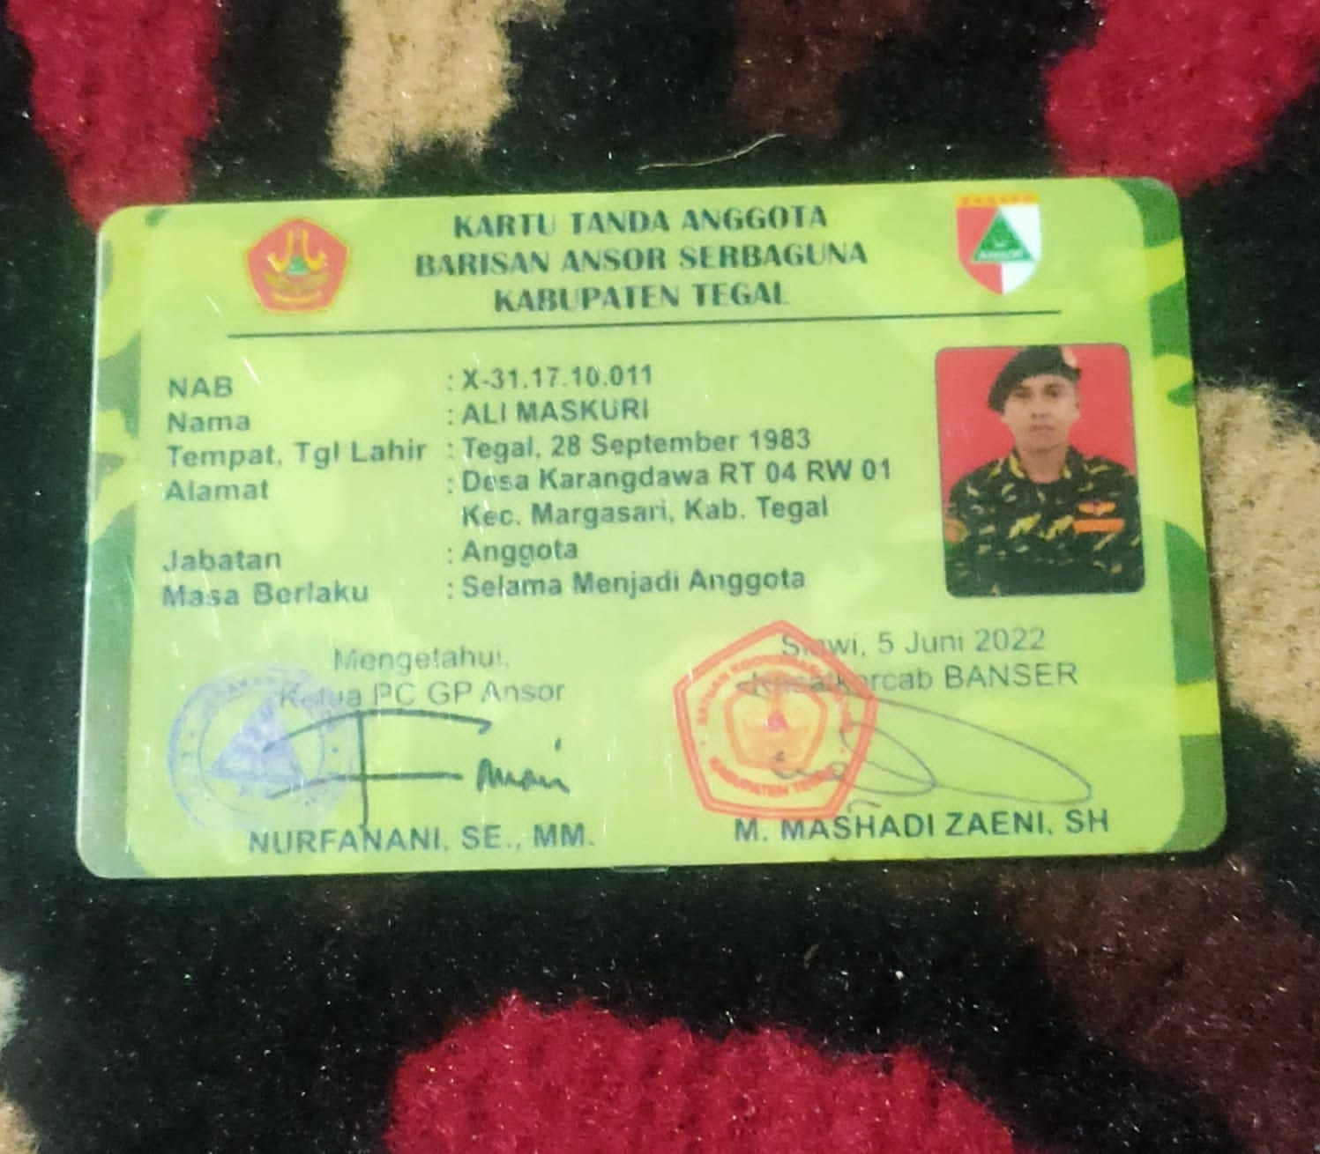
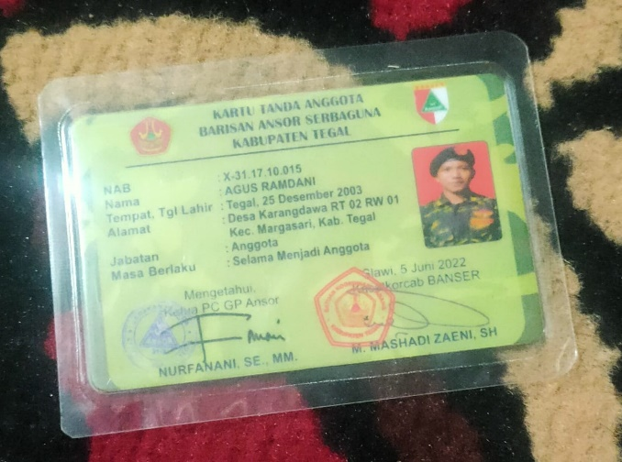
Kartu Anggota Muhammadiyah
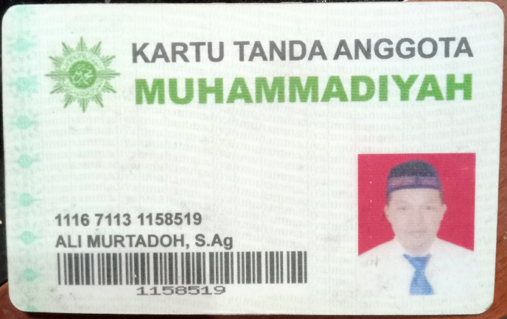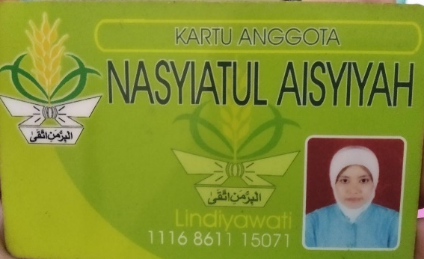

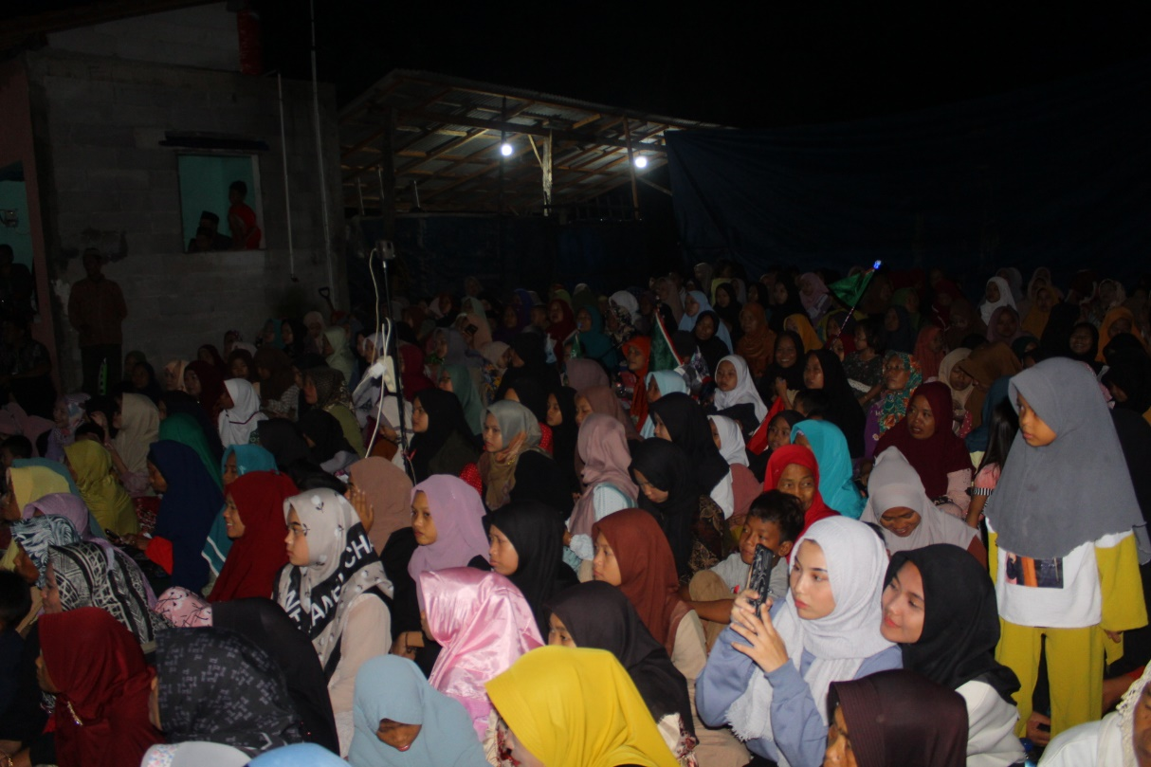
Foto pengajian yang dihadiri untuk umum
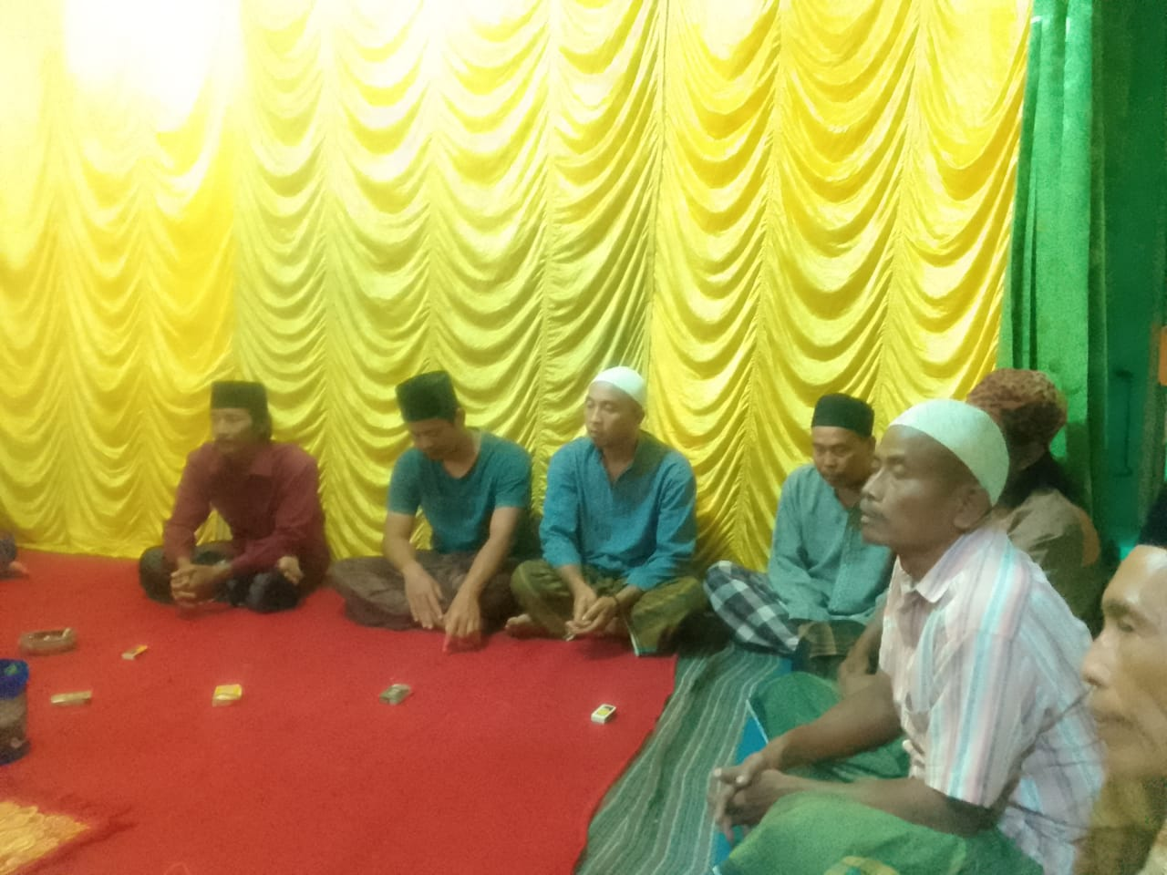
Foto tradisi selametan dari Nahdlatul ulama dan di hadiri oleh Muhammadiyah

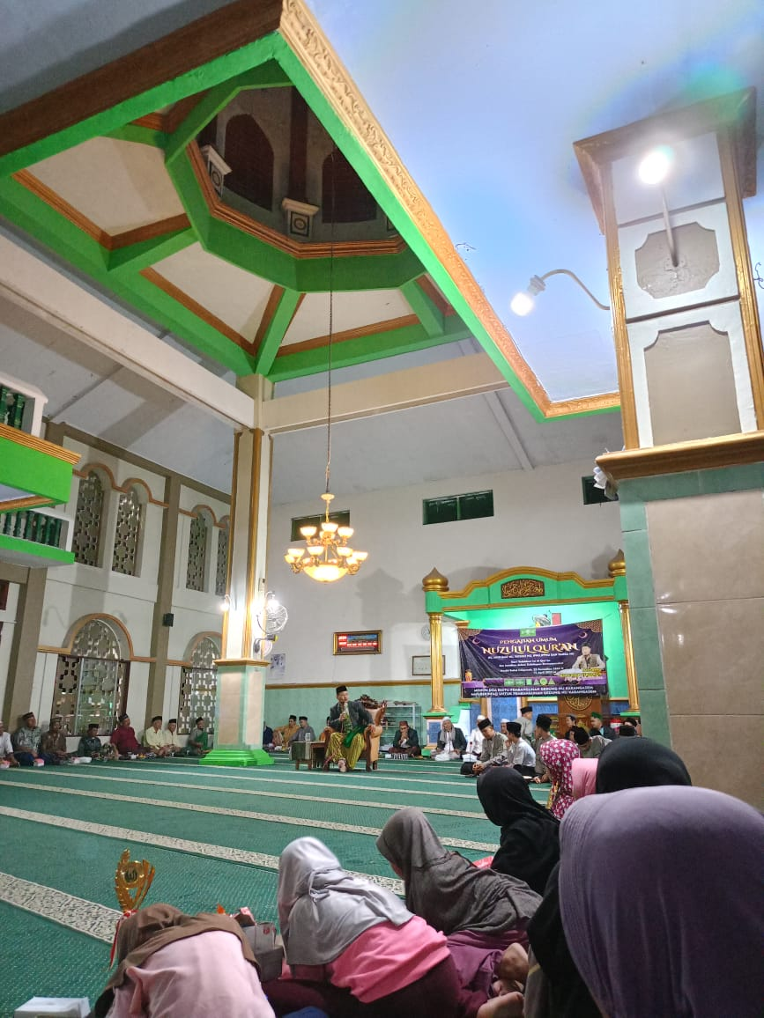
Foto acara nuzulul qur’an yang dihadiri oleh masyarakat dari Nahldatul ulama dan Muhammadiyah
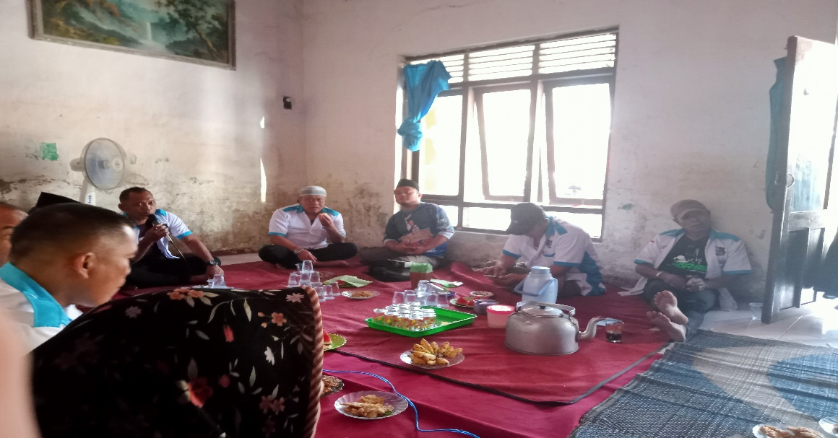
Foto kumpulan organisasi hiburan FORZA

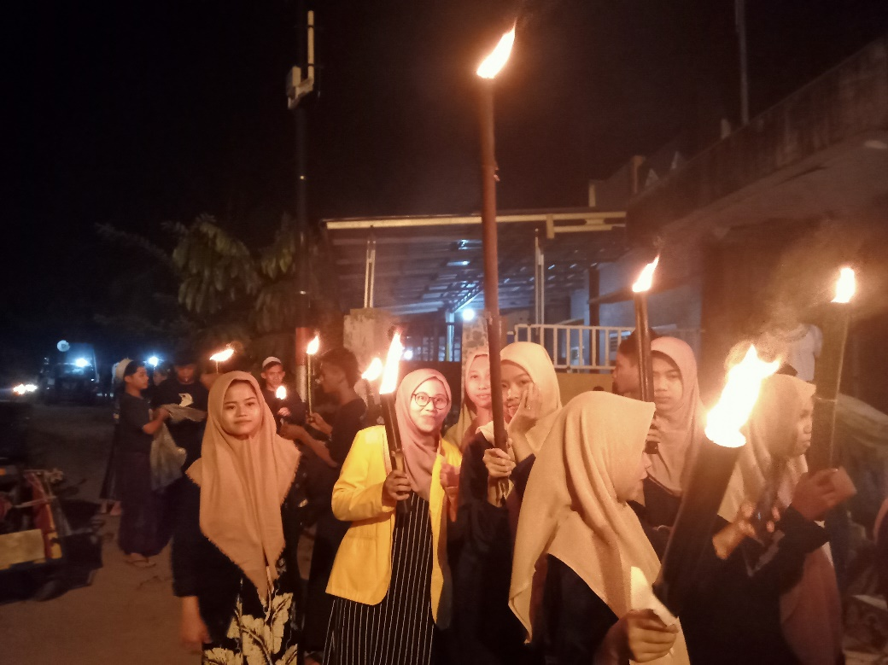
Foto kegiatan takbir keliling yang diikuti oleh masyarakat dari Kedua organisasi (Nahdlatul ulama dan Muhammadiyah)
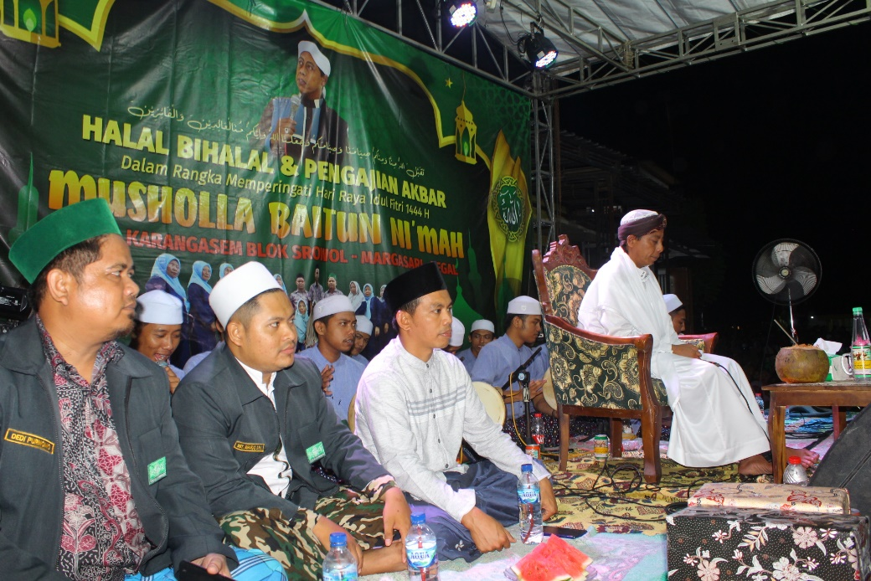
Foto acara halal bihalal yang diadakan oleh masyarakat dari Kedua organisasi (Nahdlatul ulama dan Muhammadiyah)
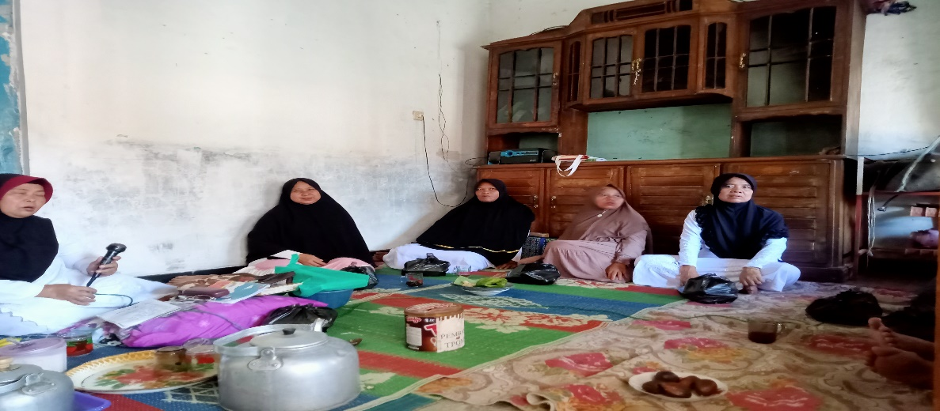
Foto jamiyahan dari Muslimat NU
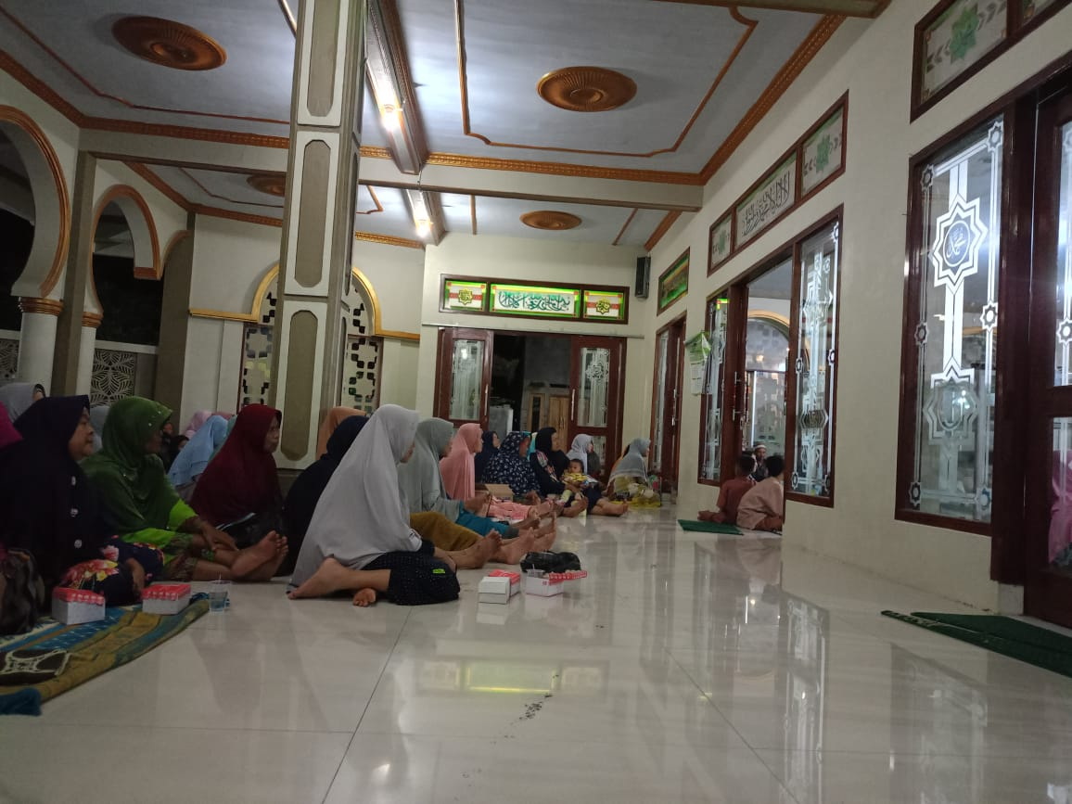
Kuliah subuh dari Nahdlatul ulama
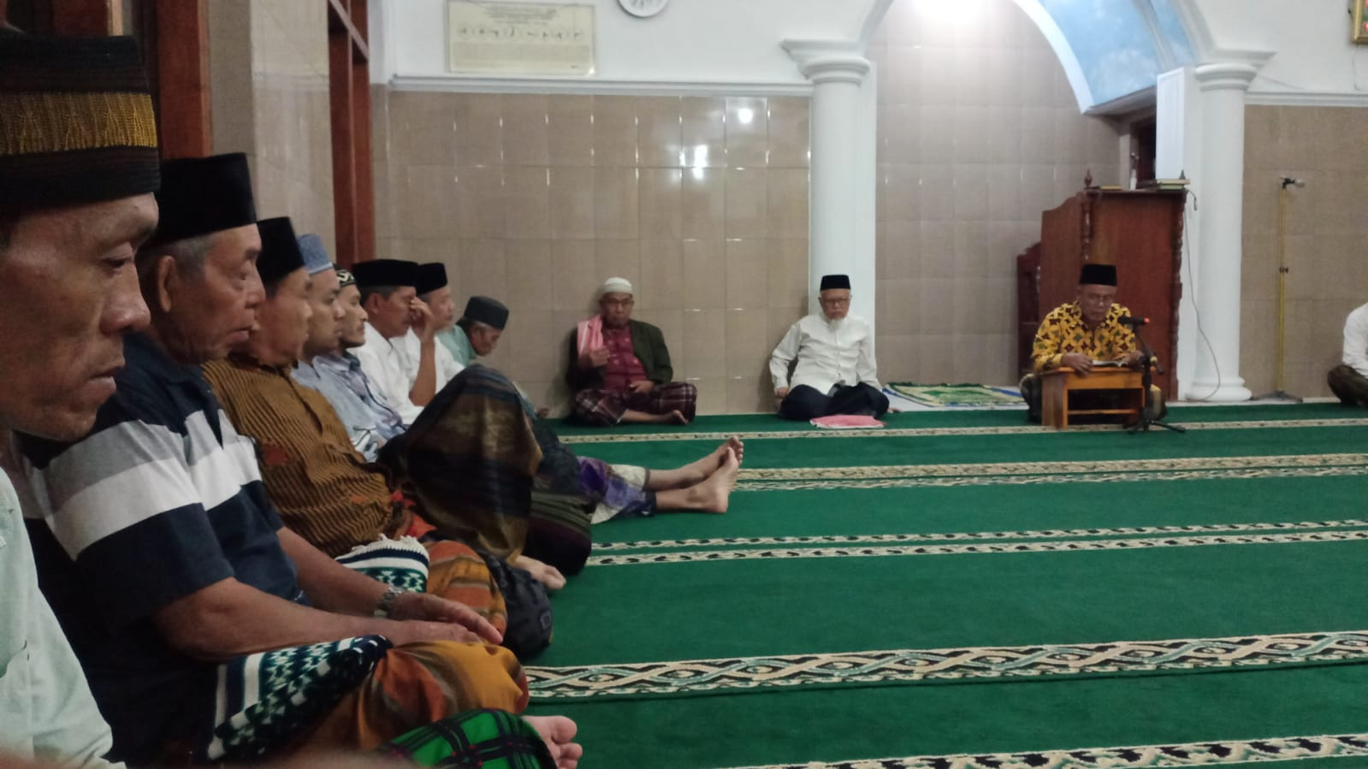
Kuliah subuh dari Muhammadiyah
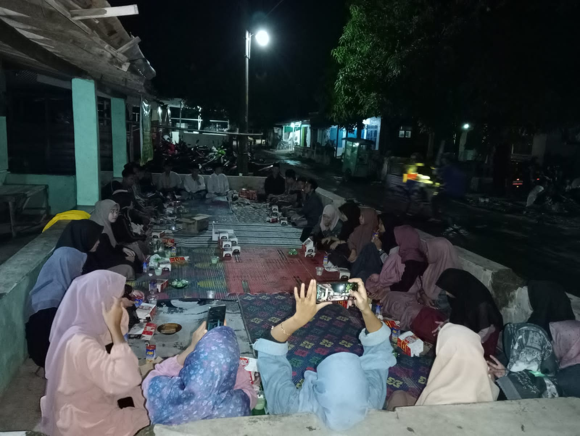
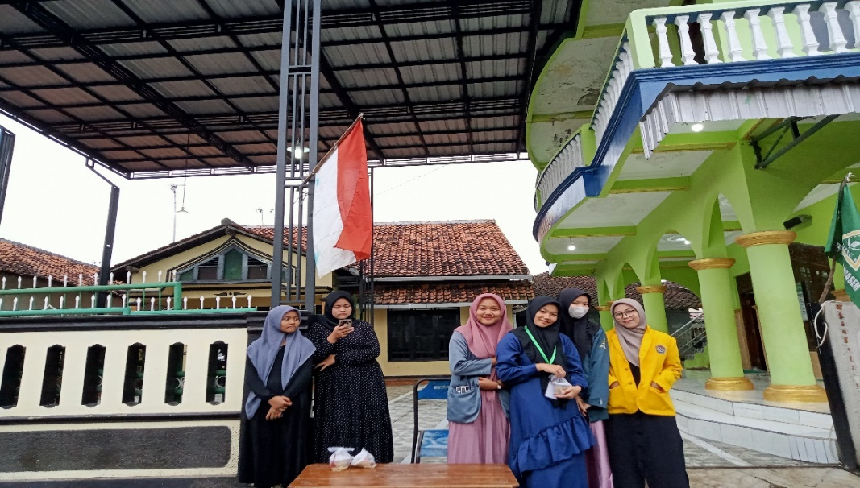
Foto pembagian takjil dan buka Bersama IPNU/IPPNU
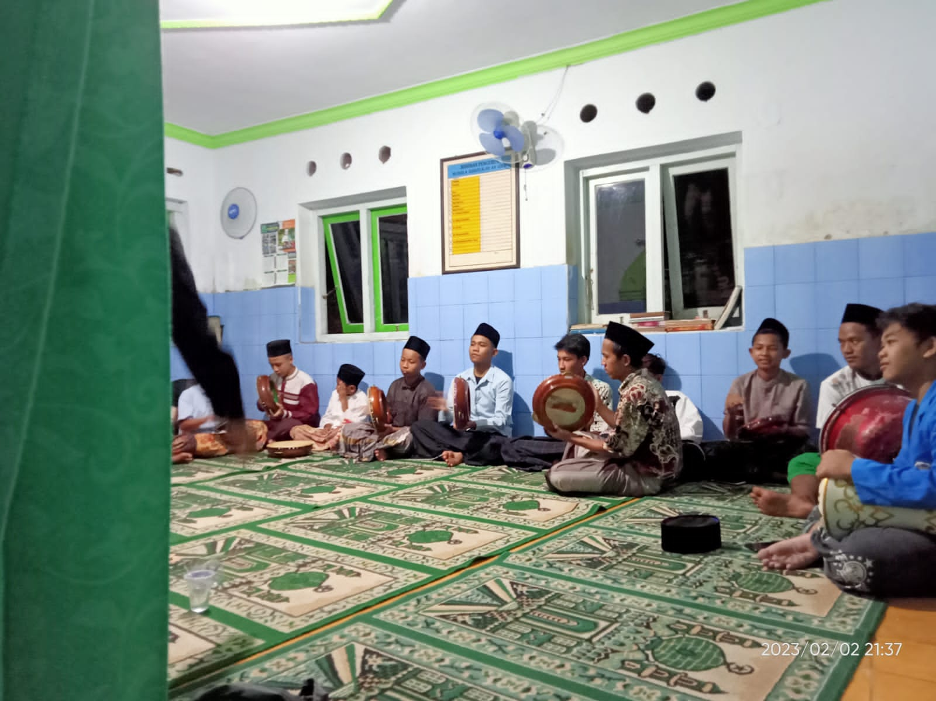
Foto latihan hadroh dari IPNU desa karangdawa

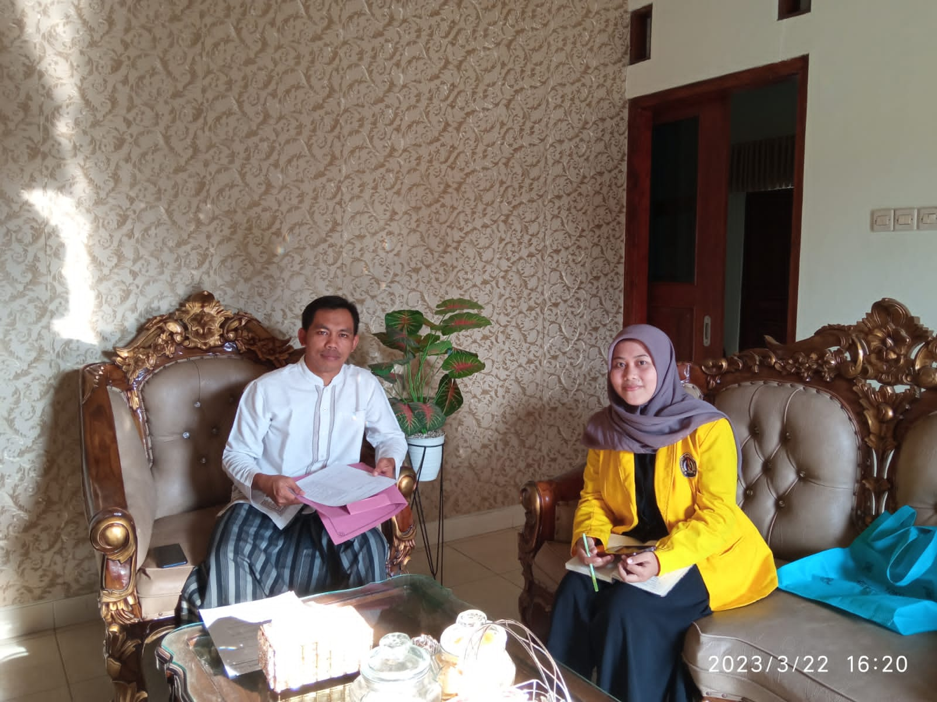
Foto wawancara dengan kepala desa
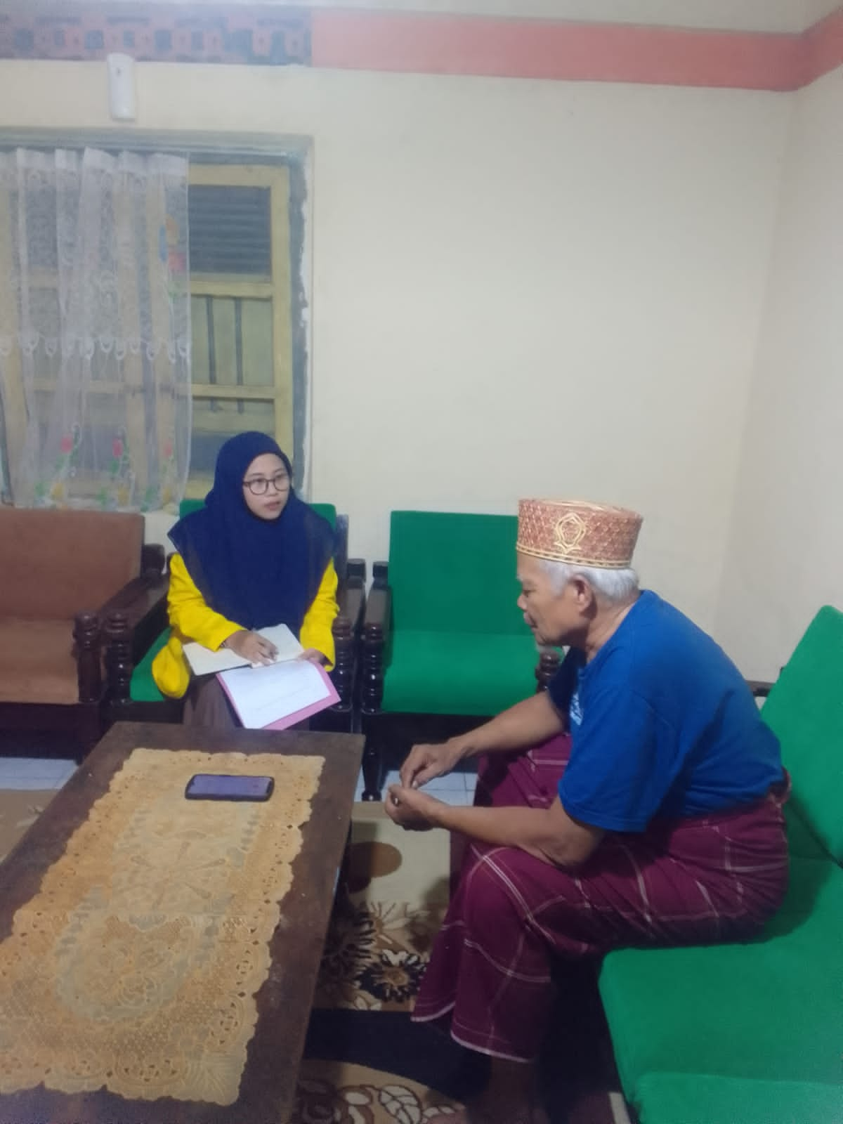
Foto wawancara dengan tokoh agama Nahdlatul ulama
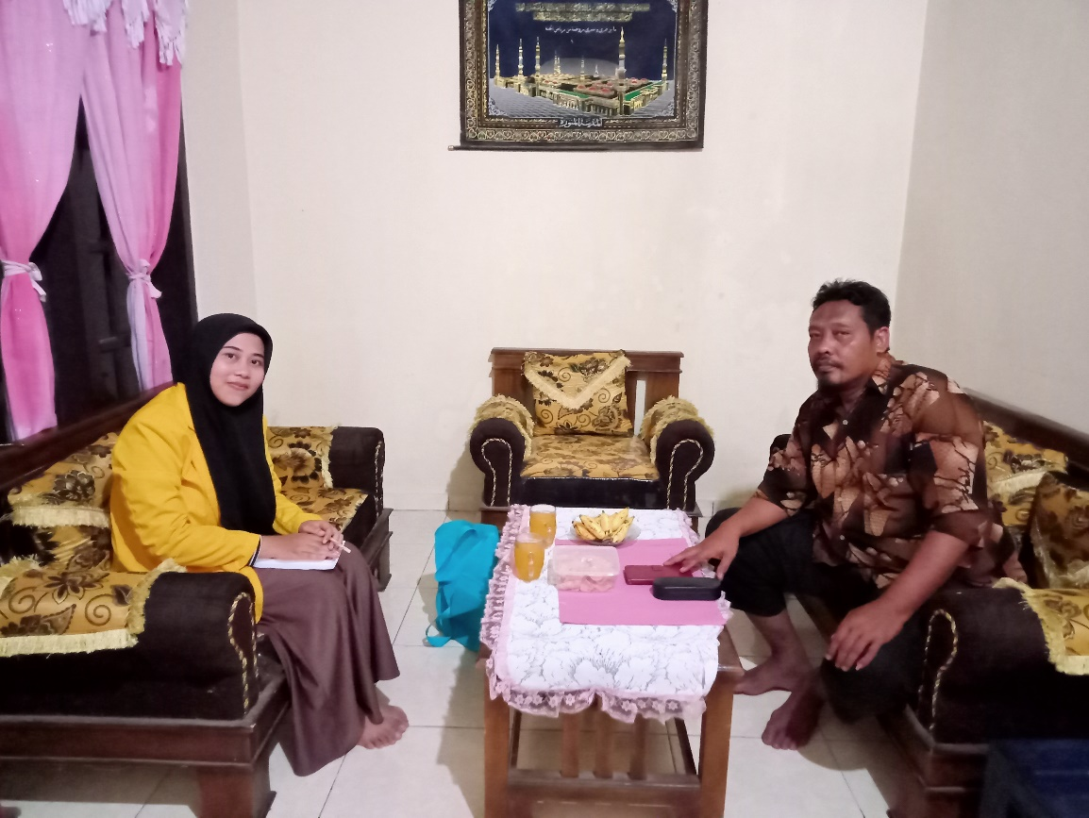
Foto wawancara dengan tokoh agama Muhammadiyah
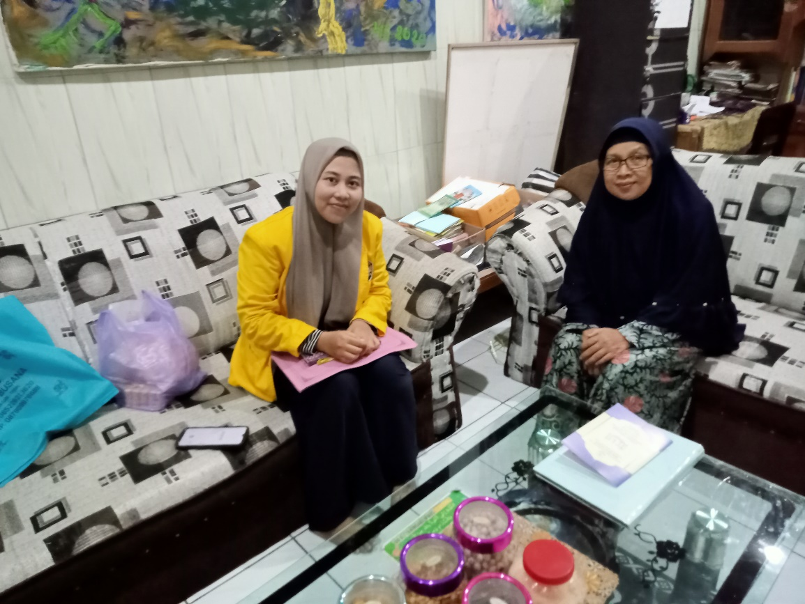
Foto wawancara dengan pengurus Nahdlatul ulama
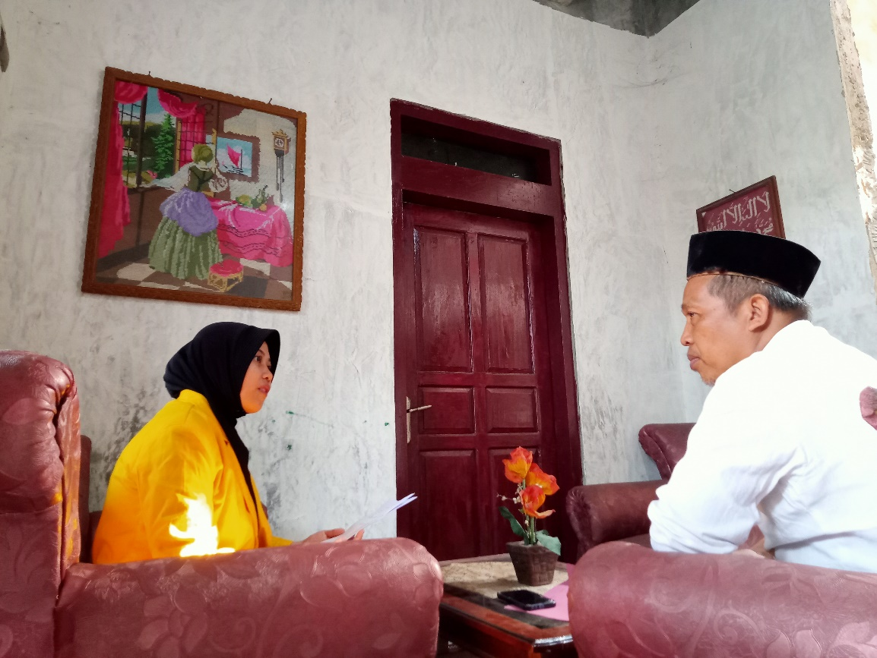
Foto wawancara dengan pengurus Muhammadiyah

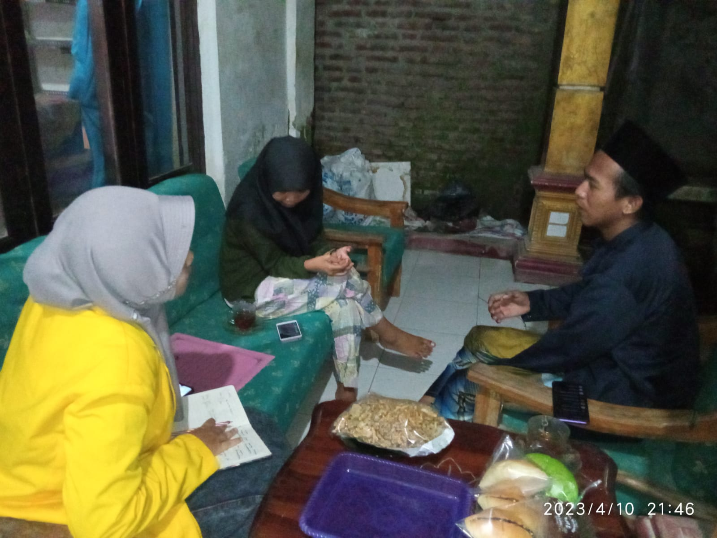
Foto wawancara dengan ketua IPNU/IPPNU
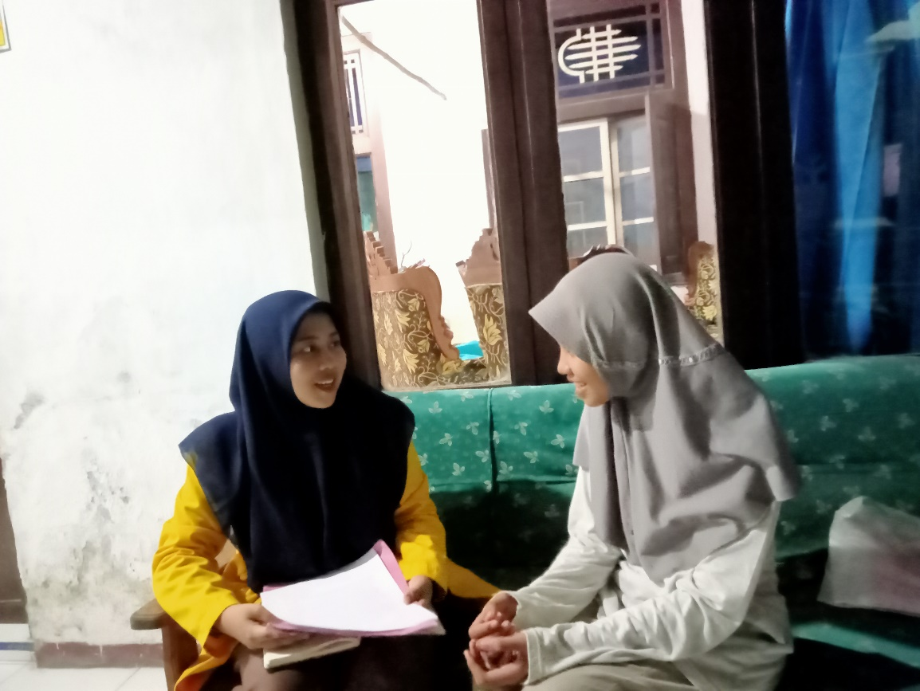
Foto wawancara dengan anggota IPM (ikatan pelajar muhammadiyah)
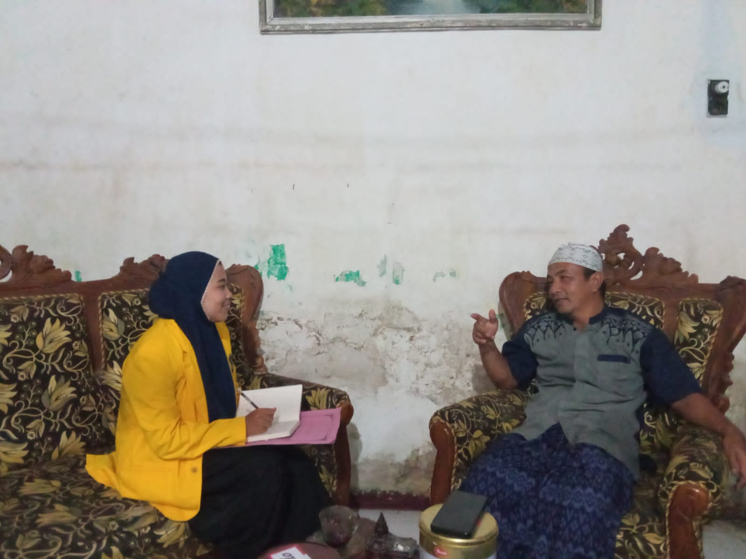
Foto wawancara dengan masyarakat
Lampiran 9 Triangulasi
TRIANGULASI
NO. | Variabel | Indikator | Observasi | Wawancara | Dokumentasi
1. | Organisasi islam | a. Definisi Organisasi Islam | 1. Pengajian atau jamiyahan yang di peruntukan untuk ibu-ibu setiap minggunya (Nahdlatul ulama) | Berdasarkan wawancara yang dilakukan peneliti mengenai kegiatan yang dilakukan oleh pengurus nahdlatul ulama, informan i4 menyatakan bahwa terdapat kegiatan jamiyahan untuk ibu-ibu yang dilaksanakan setiap minggunya oleh MIUSLIMAT NU. | Dokumentasi berupa foto jamiyahan disalah satu rumah warga desa karangdawa
 |  |  | 2. Pengajian setiap hari sehabis subuh (Nahdlatul ulama) | Berdasarkan wawancara yang dilakukan peneliti mengenai kegiatan yang dilakukan oleh tokoh agama dari Nahdlatul ulama, informan i2 menyatakan bahwa terdapat kegiatan yang dilakukan oleh tokoh agama yaitu kuliah subuh atau pengajian sehabis sholat subuh yang rutin dilakukan setiap harinya. | Dokumentasi berupa foto pada saat kuliah subuh di masjid istiqomah desa karangdawa
 |  |  | 3. Pengajian 1 minggu sekali sehabis subuh (Muhammadiyah) | Berdasarkan wawancara yang dilakukan peneliti mengenai kegiatan yang dilakukan oleh tokoh agama dari Muhammadiyah, informan 13 menyatakan bahwa terdapat kegiatan yang dilakukan oleh tokoh agama Muhammadiyah yaitu kegiatan ngaji bersama setelah sholat subuh setiap satu minggu sekali di hari minggu. | Dokumentasi berupa foto pada saat ngaji atau kuliah subuh Bersama di masjid ass-salam desa karangdawa
 |  | b. Unsur-unsur Organisasi | Pembagian takjil dan buka Bersama ((Nahdlatul ulama) | Berdasarkan wawancara yang dilakukan peneliti mengenai kegiatan rutin yang dilakukan IPNU dan IPPNU, informan i6 menyatakan terdapat kegiatan pembagian takjil da buka Bersama yang rutin dilakukan pada bulan Ramadhan. | Dokumentasi berupa foto pada saat melaksankan kegiatan pembagian takjil dan buka Bersama di salah satu rumah anggota IPNU
 |  | c. Karakteristik Organisasi | Latihan hadroh setiap satu minggu sekali (Nahdlatul ulama) | Berdasarkan wawancara yang dilakukan peneliti mengenai kegiatan rutin yang dilakukan IPNU dan IPPNU, informan i6 menyatakan terdapat kegiatan rutin yang dilakukan IPNU yaitu latihan hadroh setiap satu minggu sekali di hari minggu. | Dokumentasi berupa foto pada saat melaksankan kegiatan latihan hadroh di mushola
2. | Pola Interaksi Sosial | a. Pengertian Interaksi sosial | Interaksi sosial dari masyarakat kedua organisasi | Berdasarkan wawancara yang dilakukan peneliti mengenai interaksi sosial dari Nahdlatul ulama dan Muhammadiyah, informan i1, i2, i3, i4, i5, i6, i7, dan i8 menyatakan interaksi sosial dari kedua organisasi ini seperti keluarga saling bergabung dan melebur jadi satu Kedua organisasi ini saling sumbangsih ketika ada suatu acara. | Dokumetasi berupa foto interaksi dari kedua organisasi dalam menjalin kerjasama
 |  | b. Aspek-aspek Interaksi sosial | Acara lomba yang di peruntukan untuk umum | Berdasarkan wawancara yang dilakukan peneliti mengenai kegiatan yang dilakukan oleh Organisasi Nahdlatul ulama yang melibatkan Muhammadiyah, informan i4 dan i6 menyatakan terdapat kegiatan Lomba yang berkaitan keagamaan yang dibuat oleh Nahdllatul ulama dan diperuntukan untuk umum dimana anggota Muhammadiyah juga mengikuti lomba tersebut | Dokumentasi berupa kegiatan pembagian hadiah Lomba yang diadakan di masjid istiqomah desa karangdawa
 |  | c. Faktor Interaksi Sosial | 1. Acara pengajian nuzulul qur’an | Berdasarkan wawancara yang dilakukan peneliti mengenai kegiatan nuzulul qur’an yang di hadiri oleh Nahdlatul ulama dan Muhammadiyah, informan i1, i2, i3, i4, i5, i6, i7, dan i8 menyatakan bahwa kegiatan tersebut sebagai ajang untuk saling mempererat silaturahmi dimana kedua organisasi ini saling ngaji Bersama-sama | Dokumentasi berupa foto kegiatan acara Nuzulul Qur’an yang diadakan di masjid istiqomah desa karangdawa
 |  |  | 2. kegiatan takbir keliling yang diikuti oleh masyarakat dari Kedua organisasi (Nahdlatul ulama dan Muhammadiyah) | Berdasarkan wawancara yang dilakukan peneliti mengenai kegiatan bentuk kerjasama yang dilakukan kedua organisasi, informan i1, i2, i3, i4, i5, i6, i7, dan i8 menyatakan bahwa kerjasama yang dilakukan kedua organisasi salah satunya yaitu kerjasama dalam kegiatan takbir keliling dimana kegiatan tersebut sebagai bentuk toleransi dari keduanya walaupun lebaran idul fitri yang berbeda tetapi masyarakat dari kedua organisasi ini Bersama-sama untuk memeriahkan acara desa tersebut | Dokumentasi berupa foto kegiatan takbir keliling yang diadakan di desa karangdawa kecamatan Margasari kabupaten Tegal
 |  | d. Bentuk interaksi Sosial | 1. Kerjasama antara Nahdlatul ulama dan Muhammadiyah di acara halal bihalal | Berdasarkan wawancara yang dilakukan peneliti mengenai kegiatan bentuk kerjasama yang dilakukan kedua organisasi, informan i7 dan i8 menyatakan bahwa bentuk kerjasama lainnya yaitu pada saat mengdakan kegiatan halal-bihalal dimana panitia acara terdiri dari masyarakat dari kedua organisasi ini yang kemudian saling bekerjasama untuk menyuseskan acara tersebut. | Dokumentasi berupa foto kegiatan halal-bihalal yang diadakan di RT.04/RW.01 desa karangdawa (blok srowol)
 |  |  | 2. Pertemuan organisasi FORZA | Berdasarkan wawancara yang dilakukan peneliti mengenai kegiatan bentuk kerjasama yang dilakukan kedua organisasi, informan i8 menyatakan bahwa bentuk kerjasama Nahdlatul ulama dan Muhammadiyah adalah dibentuknya organisasi hiburan bernama FORZA dimana organisasi dibentuk atas dasar untuk menyatukan dan untuk menjaga silaturahmi dari kedua organisasi ini. | Dokumentasi berupa foto kegiatan pertemuan FORZA yang diadakan di rumah salah satu anggota

Lampiran 10 surat telah melaksanakan penelitian

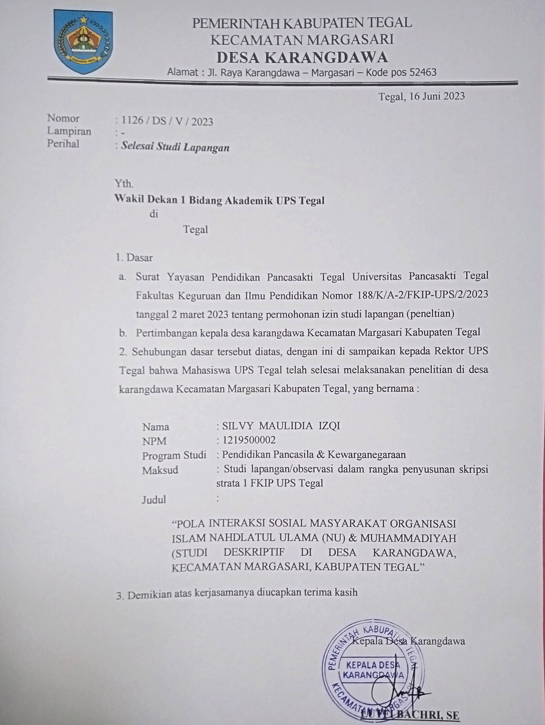

Lampiran 11 jurnal bimbingan
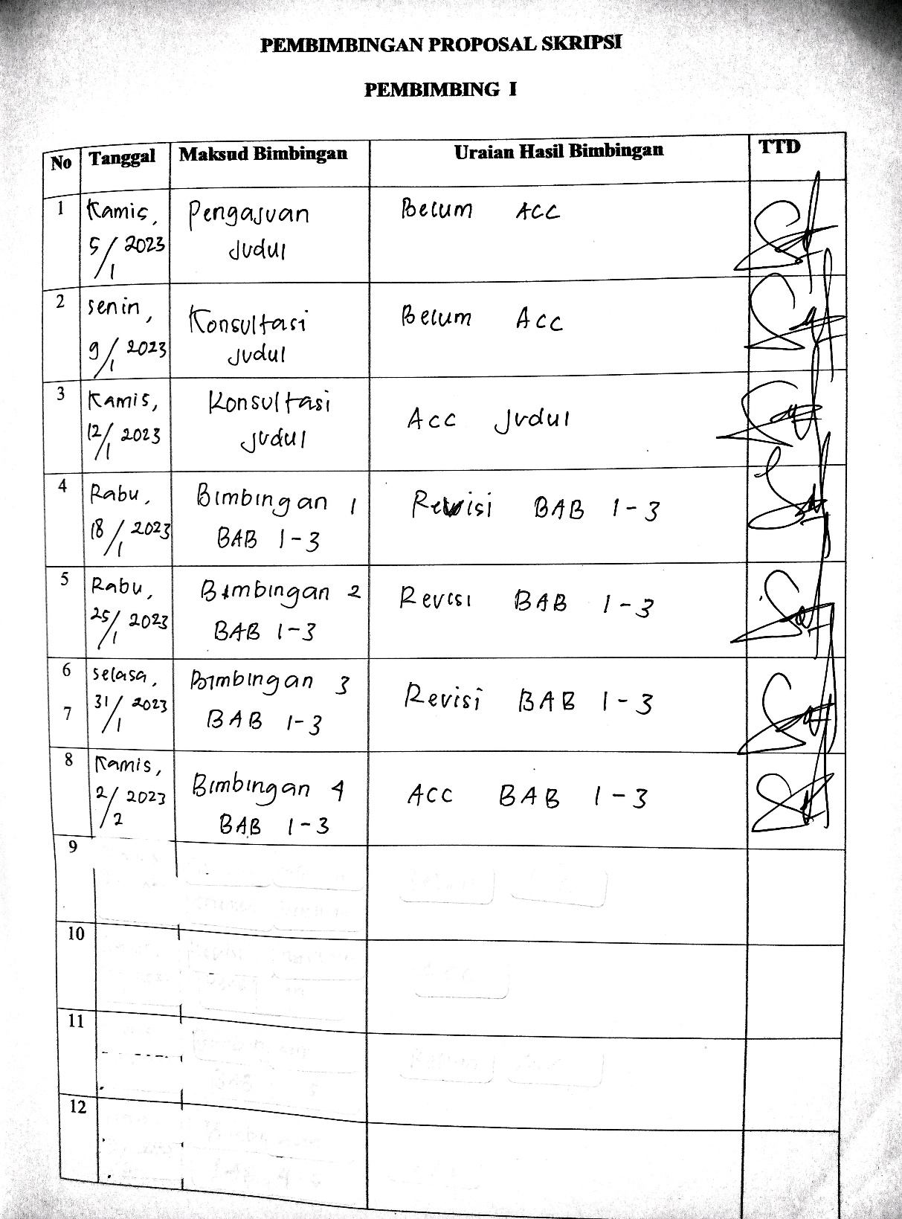
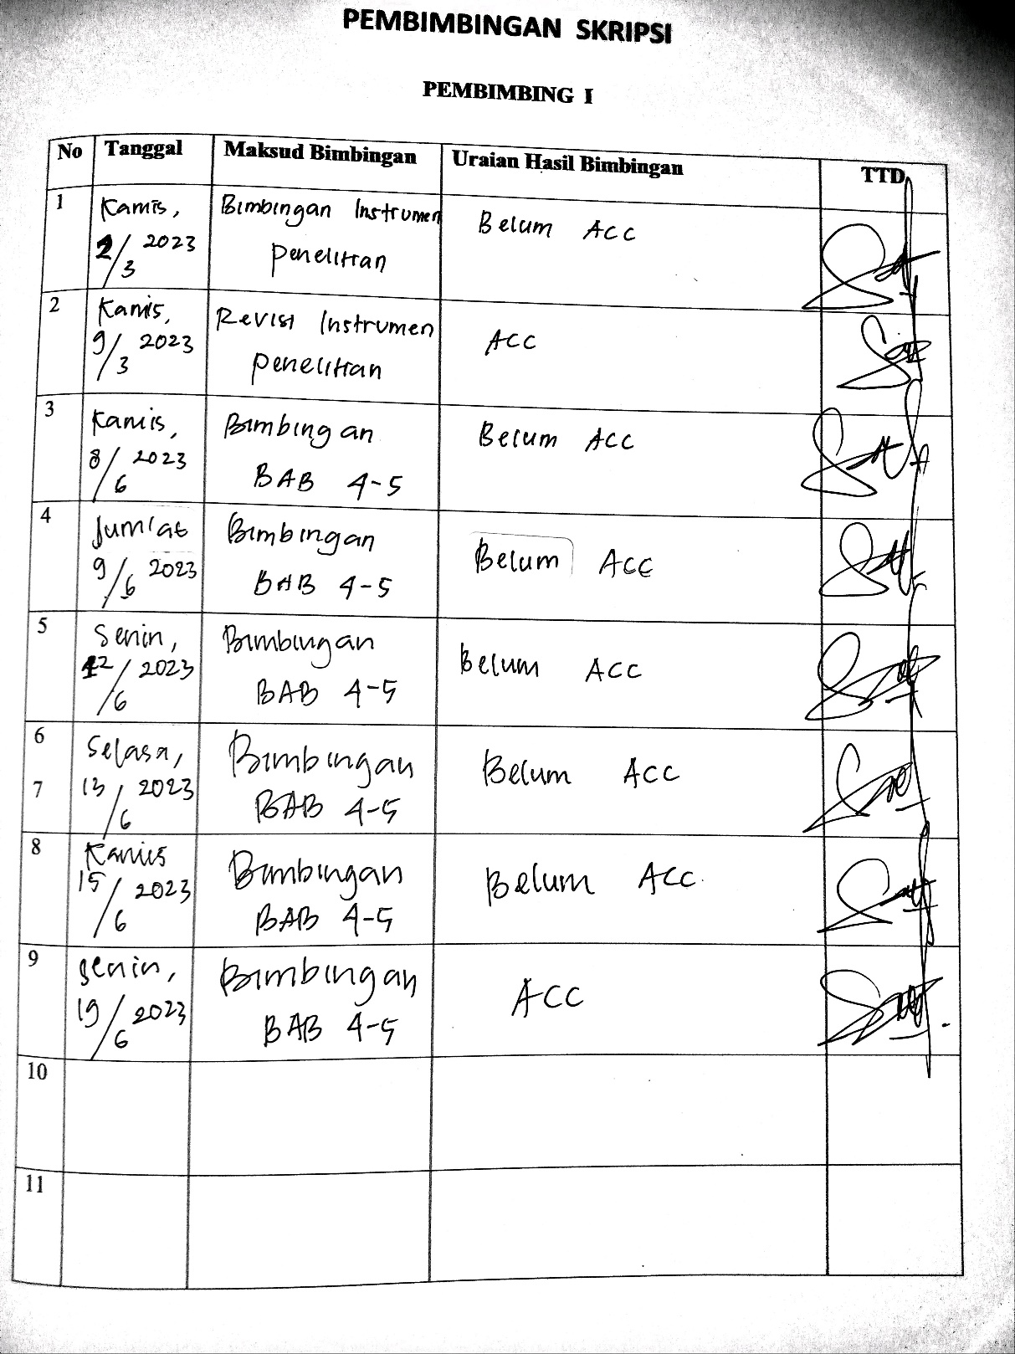

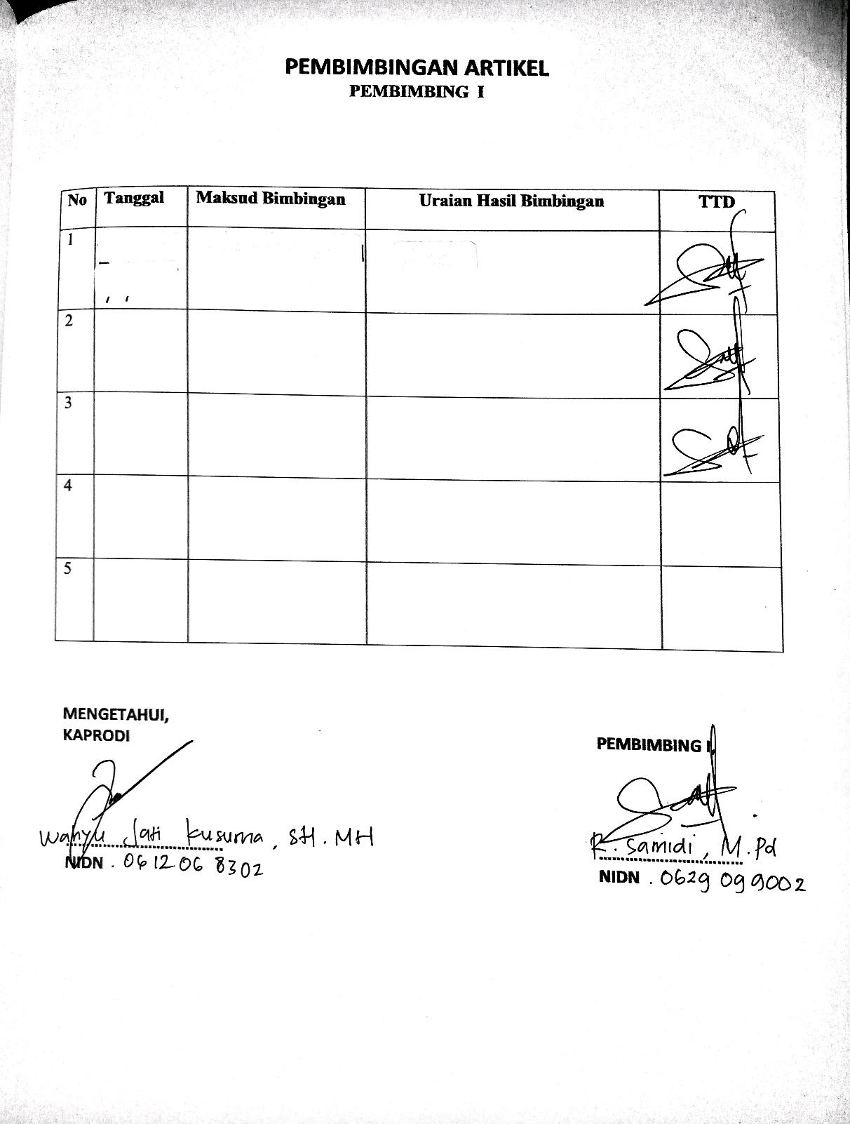

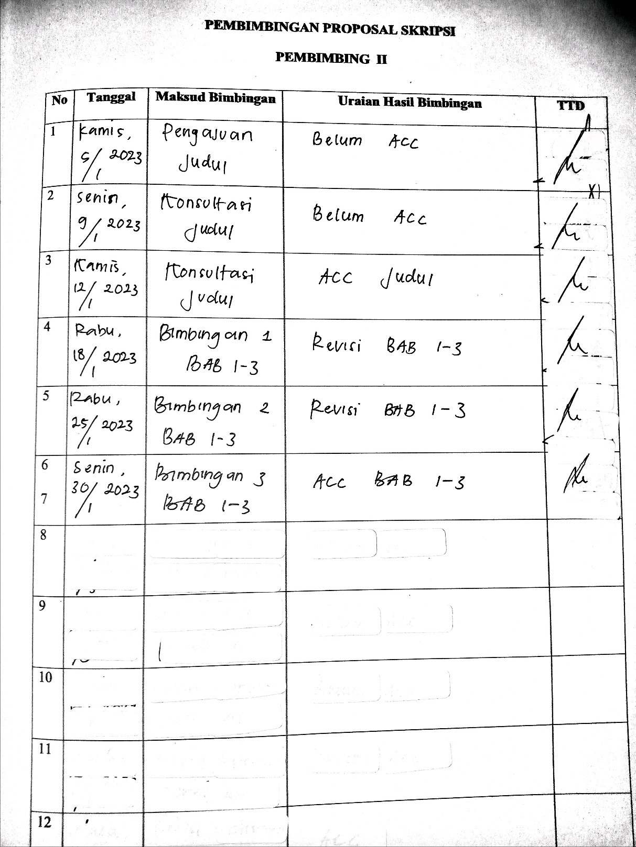

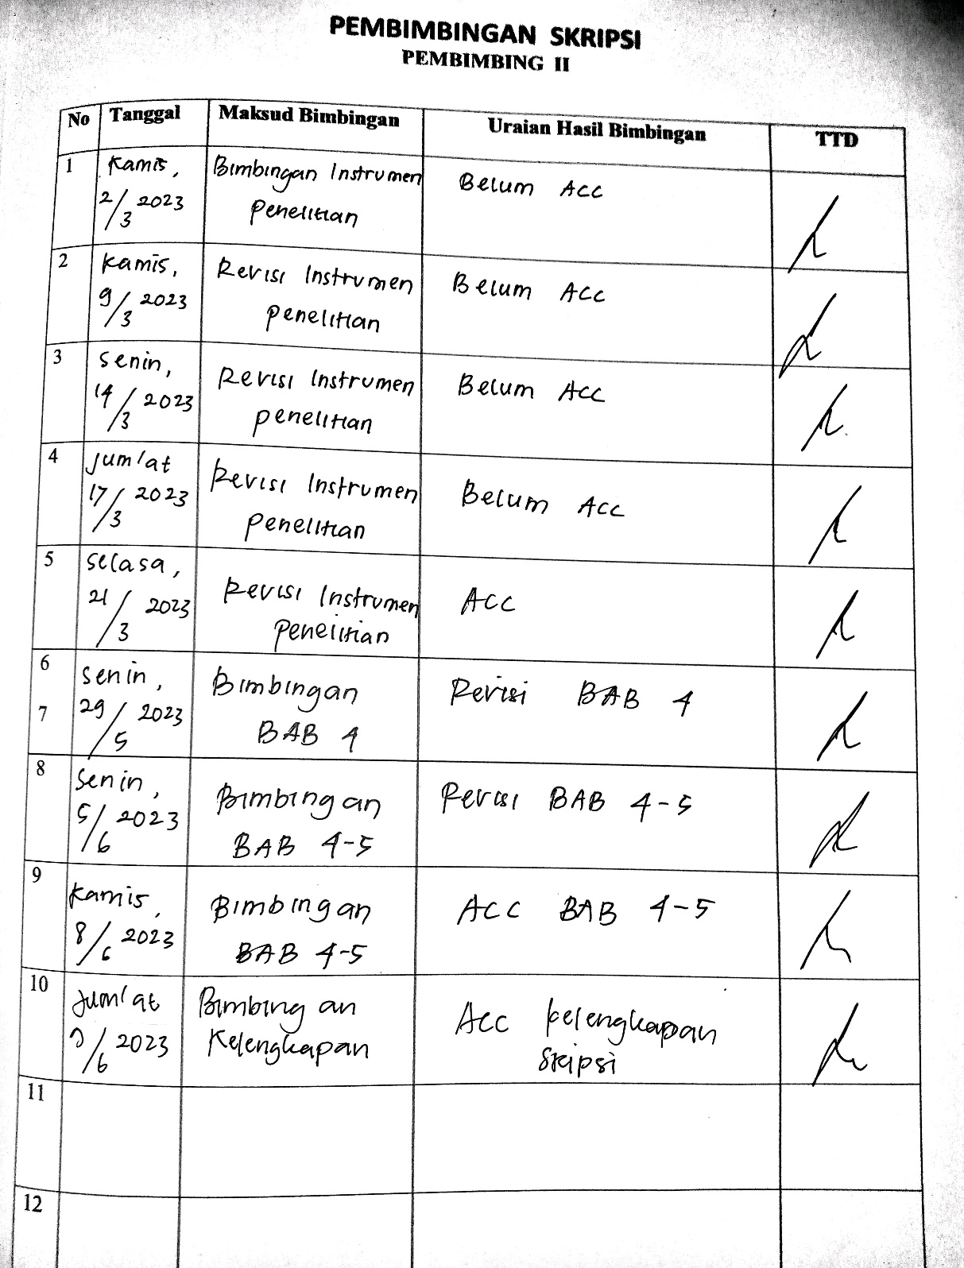

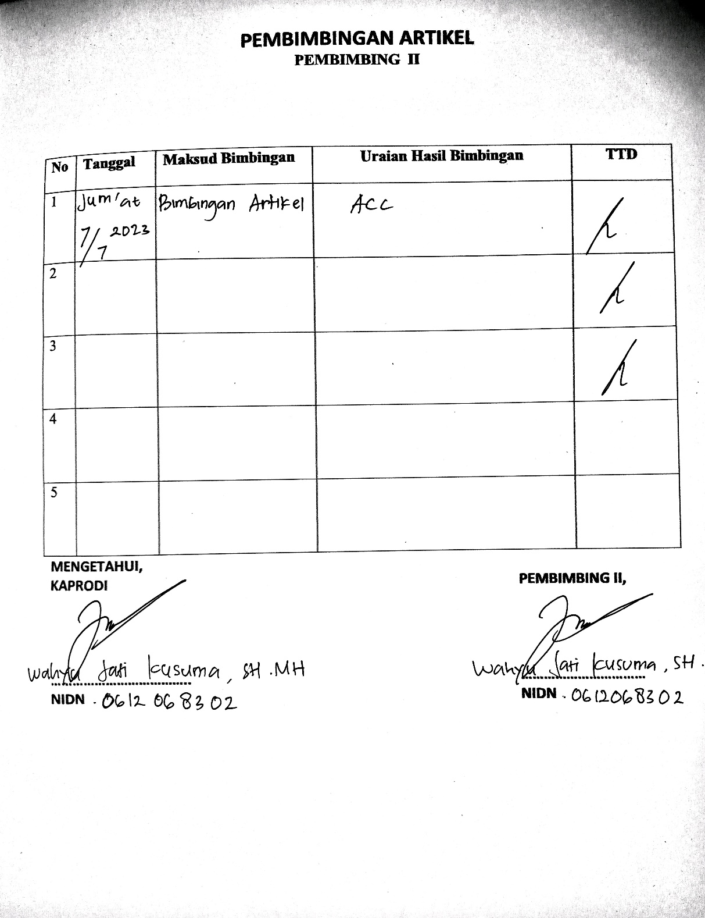

Lampiran 12 Berita acara ujian skripsi

